

คู่มือการใช้งานระบบศูนย์รับคำขออนุญาตของกรุงเทพมหานคร
BMA OSS (ฝ่ายรักษาความสะอาดและสวนสาธารณะ
– ฝั่งประชาชน)

โครงการจ้างบำรุงรักษาระบบโปรแกรมประยุกต์
ตามโครงการพัฒนาระบบศูนย์รับคำขออนุญาตของกรุงเทพมหานคร (BMA OSS)

บริษัท บีทามส์ โซลูชั่น จำกัด

สารบัญ

บทที่ 1 บทนำ 3
1.1. ส่วนประกอบภายในระบบ 4
1.1.1. การเข้าใช้งานระบบ 5
1.1.2. การติดตามสถานะ 6
1.1.3. สถานะภายในระบบ 7
บทที่ 2 การยื่นคำขออนุญาตผ่านระบบ BMA OSS 8
2.1. การทำความสะอาด และการบริการเกี่ยวกับขยะ สิ่งปฏิกูล และต้นไม้ 8
2.1.1. การอนุญาตขุดล้อมย้ายต้นไม้ในที่สาธารณะเพื่อเปิดทางเข้าออกอาคารและสถานที่ 8
2.1.2. การให้บริการตัดและขุดต้นไม้ 18
2.1.3. การให้บริการเก็บเศษวัสดุ ก่อสร้าง 27
2.1.4. การให้บริการเก็บขนมูลฝอยติดเชื้อ 35
2.1.5. การบริการสูบสิ่งปฏิกูล 44
2.1.6. การบริการตั้งวางถังรองรับมูลฝอยเป็นครั้งคราว 52
2.1.7. การบริการสูบสิ่งปฏิกูลประเภทไขมัน 62
2.1.8. การบริการเก็บมูลฝอยทั่วไปในบ้านพักอาศัย สถานบริการการสาธารณสุข ตลาด อาคารสูง และสถานที่ราชการ 70
2.1.9. การบริการกวาดล้างทําความสะอาดด้วยเครื่องจักรกล 80

บทนำ

ระบบศูนย์รับคำขออนุญาตของกรุงเทพมหานคร เป็นระบบที่พัฒนาเพื่ออำนวยความสะดวก
ให้แก่ ประชาชนที่เป็นบุคคลธรรมดา และนิติบุคคล โดยสามารถทำธุรกรรมออนไลน์ได้ด้วยตนเอง
ภายในระบบรองรับการสมัครสมาชิก การยื่นคำขอ การชำระเงิน การติดตามสถานะ การแจ้งเตือน
และการรับใบอนุญาตออนไลน์ ผ่านช่องทาง Web Application และ Mobile Application ภายในระบบประกอบด้วยกระบวนงานทั้งหมด 109 กระบวนงาน ได้แก่
- ฝ่ายปกครอง
- ฝ่ายโยธา
- ฝ่ายสิ่งแวดล้อม และสุขาภิบาล
- ฝ่ายรายได้
- ฝ่ายรักษาความสะอาดและสวนสาธารณะ
- ฝ่ายการศึกษา
- ฝ่ายเทศกิจ
- ฝ่ายพัฒนาชุมชนและสวัสดิการสังคม

ส่วนประกอบภายในระบบ
ระบบพัฒนาขึ้นมาเพื่อรองรับการทำงานของประชาชนในการยื่นคำขอผ่านช่องทางออนไลน์ผ่านเว็บไซต์ https://bmaoss.bangkok.go.th ซึ่งผู้ที่จะสามารถเข้าใช้งานจะต้องทำการลงทะเบียนผ่านระบบ BMA OSS หรือใช้ชื่อผู้ใช้งานผ่านในรูปแบบบุคคลทั่วไปผ่าน Digital ID หรือนิติบุคคลผ่าน DBD ID
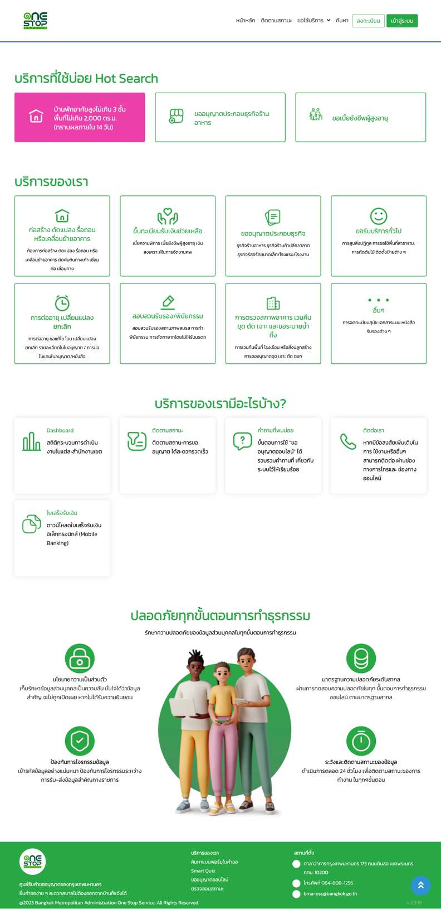
รูปที่ หน้าจอ ส่วนประกอบภายในระบบ

การเข้าใช้งานระบบ
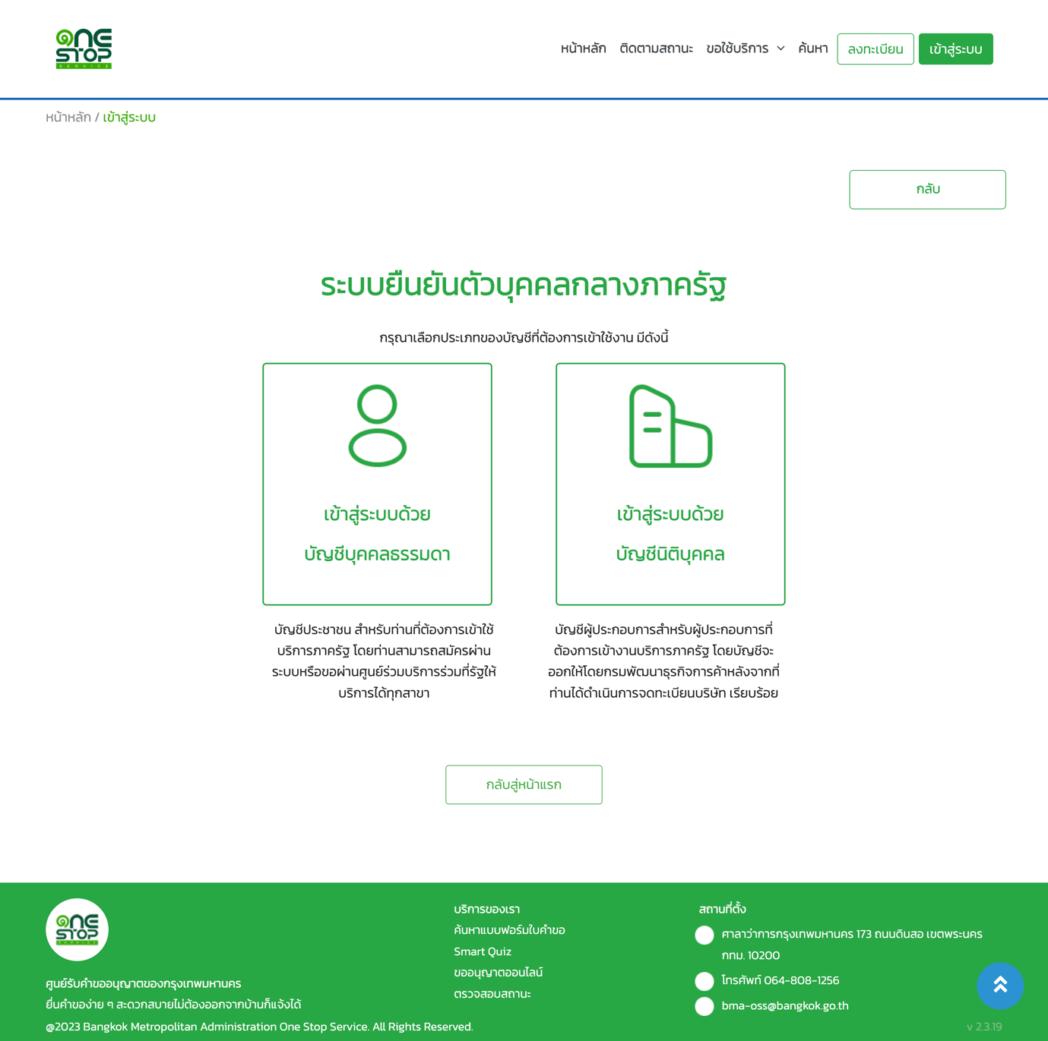
รูปที่ หน้าจอการเข้าใช้งานระบบ

การติดตามสถานะ
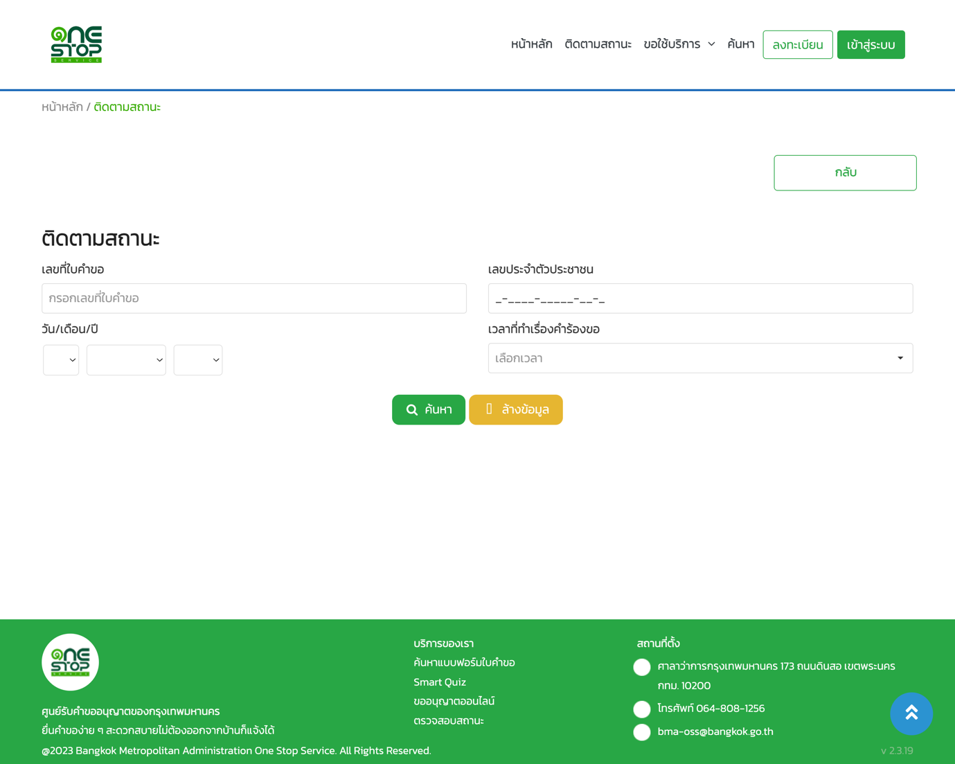
รูปที่ หน้าจอการติดตามสถานะ

สถานะภายในระบบ
เป็นสถานะที่ใช้ร่วมกันทุกฝ่าย แบ่งเป็น 9 สถานะ ได้แก่
ลำดับ | รูป | รายการ
1 |  | สถานะ “ยื่นคำขอ” หมายถึงประชาชนได้ทำการยื่นคำขอเข้าโดยที่เจ้าหน้าที่ยังไม่ได้รับเรื่อง
2 |  | สถานะ “รับคำขอ” หมายถึง รอให้เจ้าหน้าที่ทำการรับเรื่อง
3 | 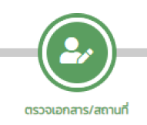 | สถานะ “ตรวจเอกสาร/สถานที่” หมายถึง เจ้าหน้าที่กำลังทำการตรวจสอบเอกสารหรือ/และ ทำการตรวจสถานที่
4 | 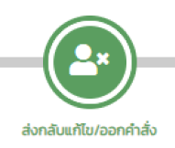 | สถานะ “ส่งกลับแก้ไข/ออกคำสั่ง” หมายถึง เจ้าหน้าที่ได้ทำการส่งกลับเพื่อให้ประชาชนทำการแก้ไขข้อมูลในใบคำขอหรือขอเอกสารเพิ่มเติม หรือเจ้าหน้าที่ทำการออกคำสั่งและแจ้งไปยังประชาชน
5 | 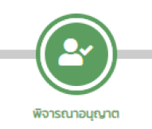 | สถานะ “พิจารณาอนุญาต” หมายถึง ขั้นตอนอยู่ระหว่างการพิจารณาโดยผู้ที่เกี่ยวข้อง หรือผู้ที่มีอำนาจลงนาม
6 | 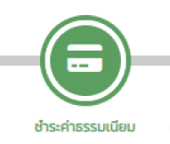 | สถานะ “ชำระค่ะรรมเนียม” หมายถึง การอยู่ระหว่างการออกใบแจ้งชำระค่าธรรมเนียม หรือรอชำระค่าธรรมเนียม
7 | 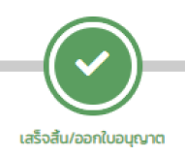 | สถานะ “เสร็จสิ้น/ออกใบอนุญาต” หมายถึง เจ้าหน้าที่ทำการส่งใบอนุญาต/หนังสือ หรือสิ้นสุดการดำเนินการเรียบร้อยแล้ว
8 | 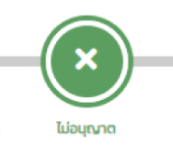 | สถานะ “ไม่อนุญาต” หมายถึง คำขอนั้น ๆ ไม่ได้รับการอนุมัติ หรืออนุญาตจากผู้มีอำนาจลงนาม
9 | 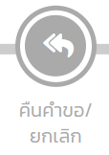 | สถานะ “คืนคำขอ/ยกเลิก” หมายถึง คำขอนั้น ๆ ผิดเงื่อนไข หรือไม่สามารถทำการพิจารณาคำขอ หรือไม่สามารถดำเนินการคำขอได้

การยื่นคำขออนุญาตผ่านระบบ BMA OSS

การทำความสะอาด และการบริการเกี่ยวกับขยะ สิ่งปฏิกูล และต้นไม้

การอนุญาตขุดล้อมย้ายต้นไม้ในที่สาธารณะเพื่อเปิดทางเข้าออกอาคารและสถานที่

ขั้นตอนการยื่นคำขอ

เลือก “ขอรับบริการทั่วไป”

เลือก “การทำความสะอาด และการบริการเกี่ยวกับขยะ สิ่งปฏิกูล และต้นไม้”

ไปที่ การอนุญาตขุดล้อมย้ายต้นไม้ในที่สาธารณะเพื่อเปิดทางเข้าออกอาคารและสถานที่
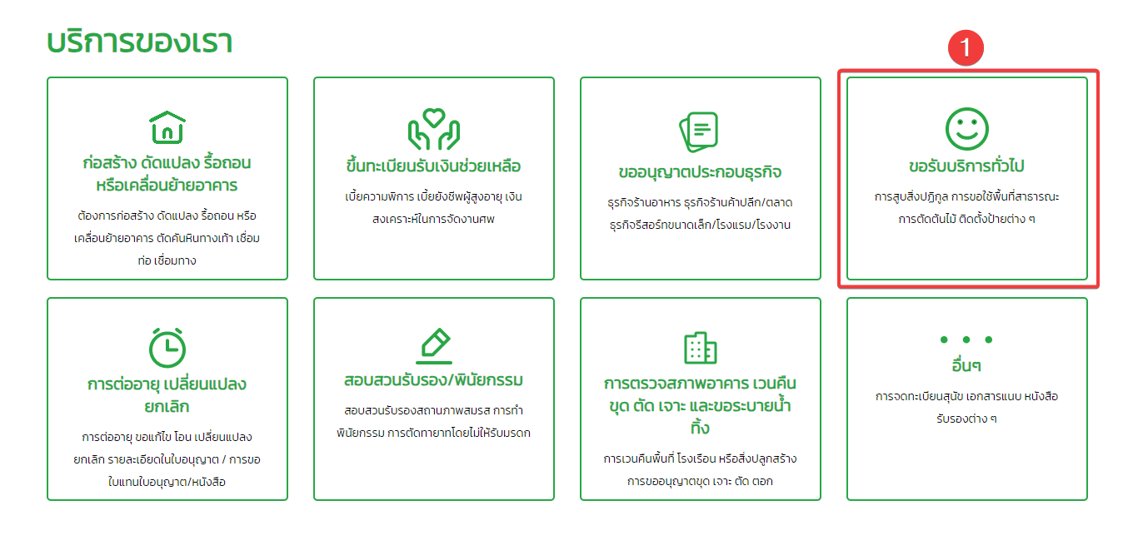
รูปที่ หน้าจอ เลือก “ขอรับบริการทั่วไป”

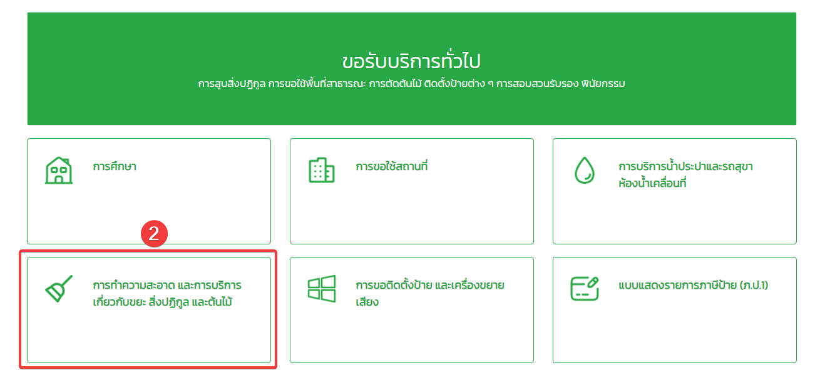
รูปที่ หน้าจอ เลือก “การทำความสะอาด และการบริการเกี่ยวกับขยะ สิ่งปฏิกูล และต้นไม้”
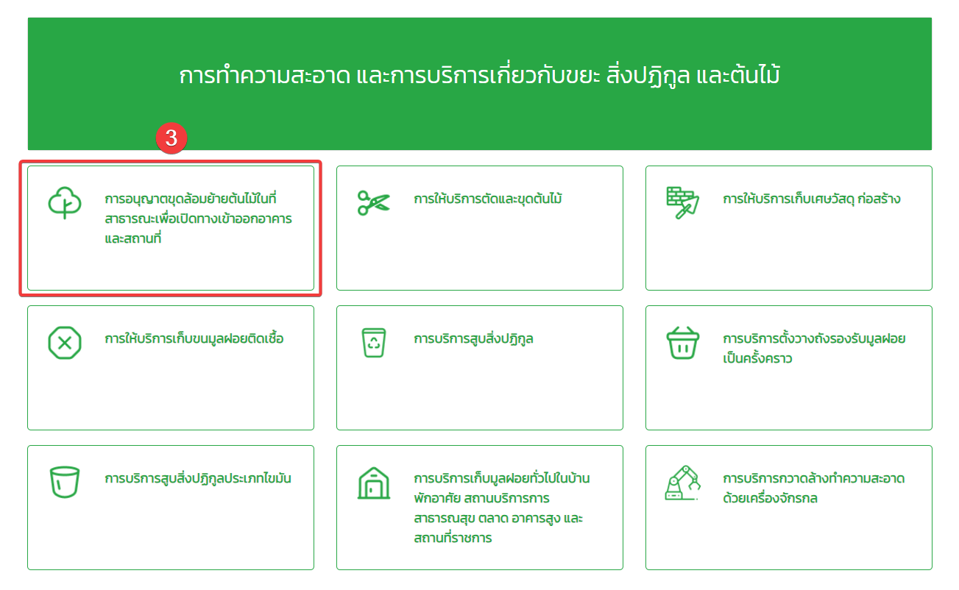
รูปที่ หน้าจอ การอนุญาตขุดล้อมย้ายต้นไม้ในที่สาธารณะเพื่อเปิดทางเข้าออกอาคารและสถานที่

เลือกประเภทผู้ยื่นคำขอ

เลือกประเภทผู้ยื่นคำขอ เจ้าของเรื่อง (บุคคลธรรมดา)

เลือกประเภทผู้ยื่นคำขอ ได้รับมอบอำนาจมาจากบุคคลธรรมดา

เลือกประเภทผู้ยื่นคำขอ บริษัทนิติบุคคล
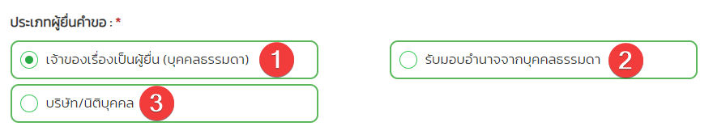
รูปที่ หน้าจอ เลือกประเภทผู้ยื่นคำขอ

กรอกข้อมูลเจ้าของเรื่อง/เจ้าของกิจการ (กรณีบุคคลธรรมดา)

ระบุข้อมูลเจ้าของเรื่อง/เจ้าของกิจการ (กรณีบุคคลธรรมดา)

ระบุข้อมูลที่อยู่ตามทะเบียนบ้าน

กดถัดไป เพื่อดำเนินการขั้นต่อไป

กด บันทึกร่าง เพื่อข้อมูลที่ระบุไว้
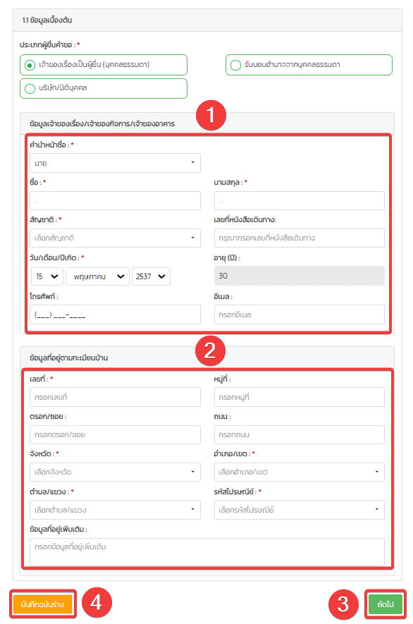
รูปที่ หน้าจอ กรอกข้อมูลเจ้าเรื่อง (กรณีบุคคลธรรมดา)

กรอกข้อมูลเจ้าของเรื่อง/เจ้าของกิจการ
(กรณีได้รับมอบอำนาจมาจากบุคคลธรรมดา)

ระบุข้อมูลผู้รับมอบอำนาจ (กรณีได้รับมอบอำนาจมาจากบุคคลธรรมดา)

ระบุข้อมูลเจ้าของเรื่อง/เจ้าของกิจการ/เจ้าหน้าอาคาร
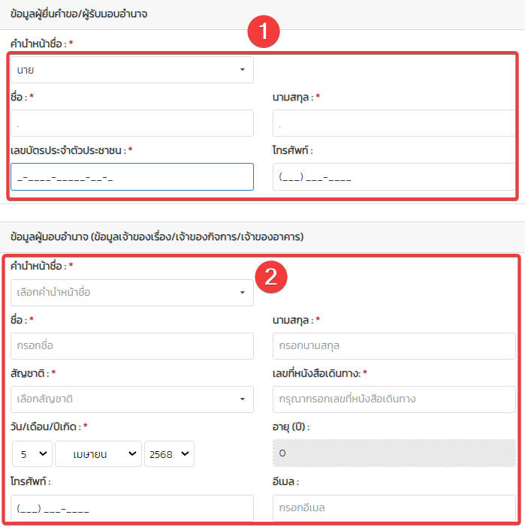
รูปที่ หน้าจอ กรอกข้อมูลเจ้าของเรื่อง (กรณีได้รับมอบอำนาจมาจากบุคคลธรรมดา)

กรอกข้อมูลเจ้าของเรื่อง/เจ้าของกิจการ (กรณีนิติบุคคล)

ระบุข้อมูลผู้รับมอบอำนาจ (กรณีนิติบุคคล)

ระบุข้อมูลเจ้าของเรื่อง/เจ้าของกิจการ/เจ้าหน้าอาคาร
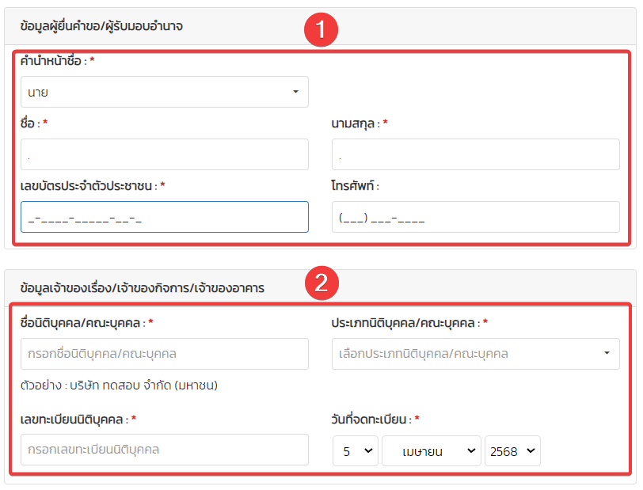
รูปที่ หน้าจอ กรอกข้อมูลเจ้าของเรื่อง/เจ้าของกิจการ (กรณีนิติบุคคล)

กรอกข้อมูลผู้อำนาจลงชื่อแทนนิติบุคคล

เลือกแสดงผู้มีอำนาจลงนาม

ระบุข้อมูลผู้มีอำนาจลงนาม

ระบุข้อมูลที่อยู่ตามทะเบียนบ้าน

กดบันทึก เพื่อบันทึกข้อมูล

กด ยกเลิก เพื่อยกเลิกการบันทึกข้อมูล

ในกรณีที่มีผู้มีอำนาจลงนามมากกว่าหนึ่งท่าน ผู้ใช้งานสามารถกดปุ่ม ‘เพิ่มผู้มีอำนาจลงนาม’ เพื่อเพิ่มรายชื่อผู้มีอำนาจลงนามเพิ่มเติมได้
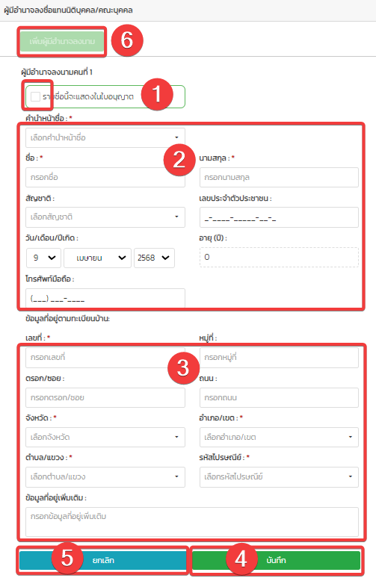
รูปที่ หน้าจอ กรอกข้อมูลผู้อำนาจลงชื่อแทนนิติบุคคล

ข้อมูลความประสงค์

เลือกพื้นที่รับผิดชอบของสำนักงานสวนสาธารณะ

ระบุชื่อสถานที่/สถานประกอบการ

ระบุรายละเอียดของเรื่อง
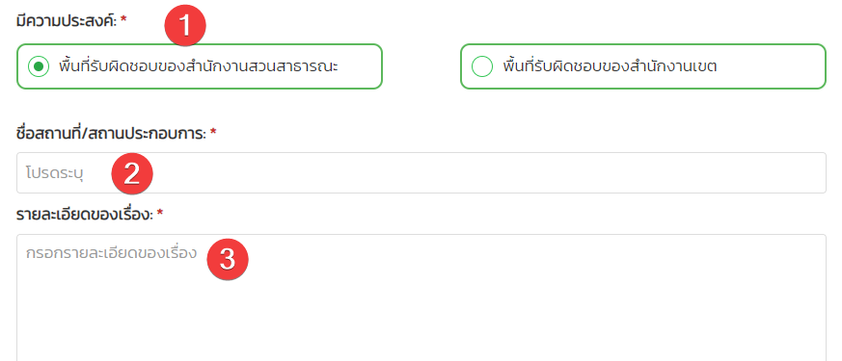
รูปที่ หน้าจอ ข้อมูลความประสงค์

ข้อมูลความประสงค์ (พื้นที่รับผิดชอบของสำนักงานเขต)

เลือกพื้นที่รับผิดชอบของสำนักงานเขต

ระบุชื่อสถานที่/สถานประกอบการ

ระบุรายละเอียดของเรื่อง
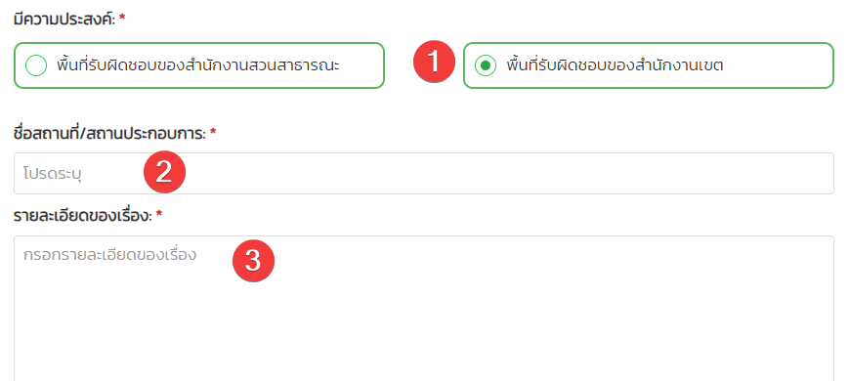
รูปที่ หน้าจอ ข้อมูลความประสงค์ (พื้นที่รับผิดชอบของสำนักงานเขต)

ข้อมูลรายละเอียดคำร้อง

กรณีเลือกใช้ที่อยู่เดียวกับที่อยู่ตามบัตรประชาชน ระบบจะดึงข้อมูลที่อยู่จากบัตรประชาชนมาแสดงโดยอัตโนมัติ

ระบุข้อมูลที่อยู่กรณีไม่ใช้ที่อยู่เดียวกับที่อยู่ตามบัตรประชาชน

ระบุพิกัด
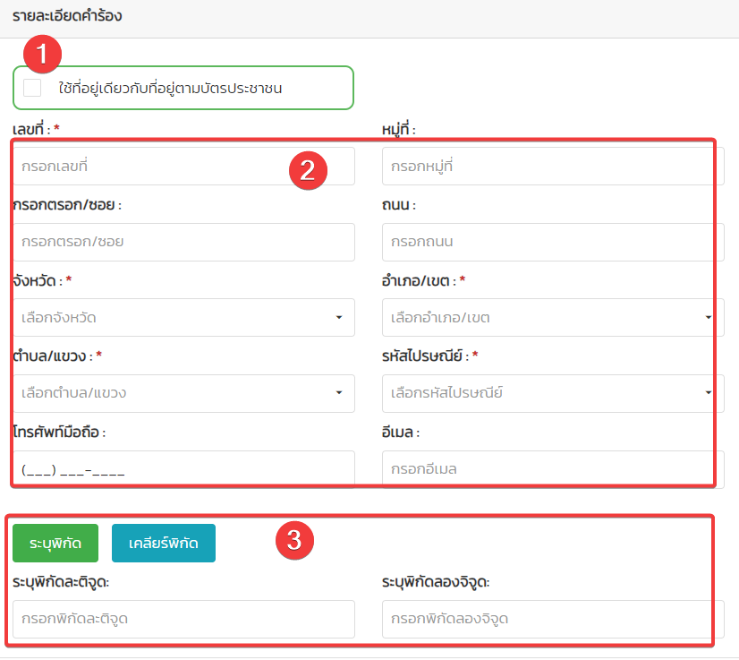
รูปที่ หน้าจอ ข้อมูลรายละเอียดคำร้อง

แนบเอกสาร
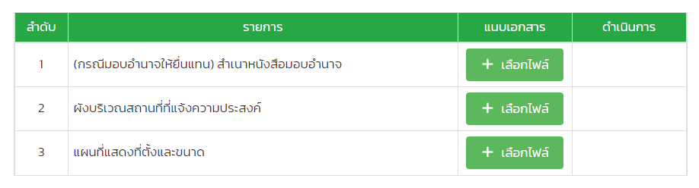
รูปที่ หน้าจอ แนบเอกสาร

ลงลายมือชื่อ / บันทึก

ระบุลายมือชื่อ

สามารถล้างลายมือชื่อได้

กดบันทึก เพื่อบันทึกข้อมูล

กดย้อนกลับ เพื่อย้อนแก้ไข/ตรวจสอบข้อมูล

กดบันทึกฉบับร่าง เพื่อบันทึกฉบับร่างได้

เสร็จสิ้นการยื่นคำขอ
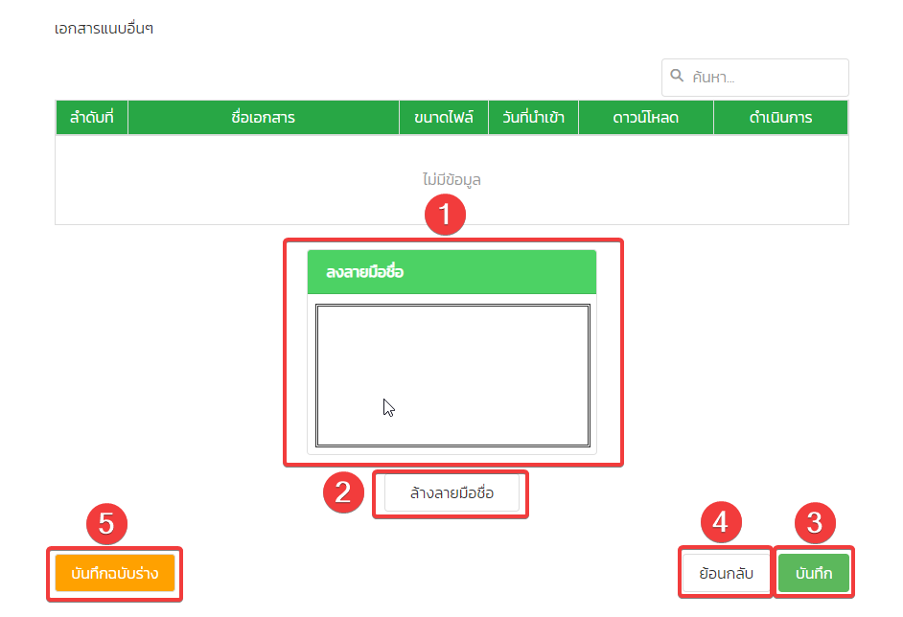
รูปที่ หน้าจอ ลงลายมือชื่อ / บันทึก

การให้บริการตัดและขุดต้นไม้

ขั้นตอนการยื่นคำขอ

เลือก “ขอรับบริการทั่วไป”

เลือก “การทำความสะอาด และการบริการเกี่ยวกับขยะ สิ่งปฏิกูล และต้นไม้”

ไปที่ การให้บริการตัดและขุดต้นไม้
รูปที่ หน้าจอ เลือก “ขอรับบริการทั่วไป”

รูปที่ หน้าจอ เลือก “การทำความสะอาด และการบริการเกี่ยวกับขยะ สิ่งปฏิกูล และต้นไม้”

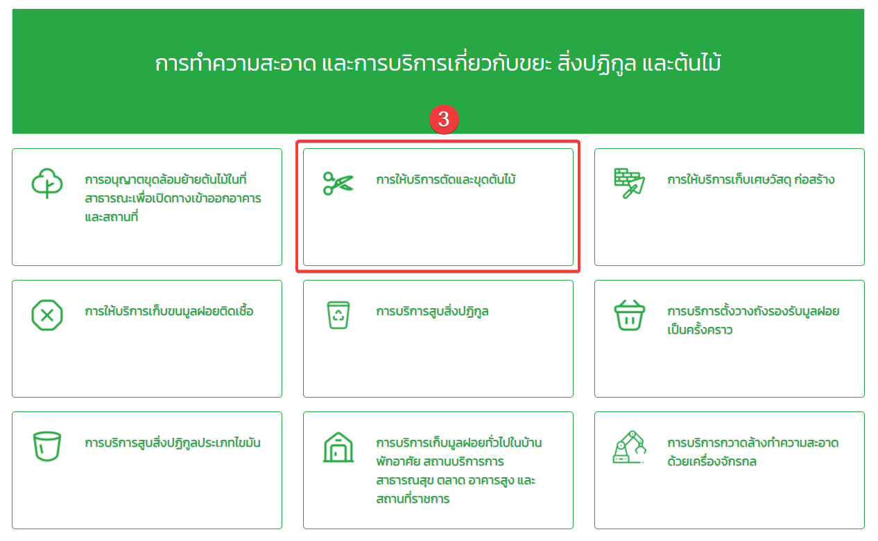
รูปที่ หน้าจอ การให้บริการตัดและขุดต้นไม้

ระบบจะแสดงข้อความแจ้งเตือนบนหน้าจอเพื่อให้ผู้ใช้งานรับทราบข้อมูลเบื้องต้น
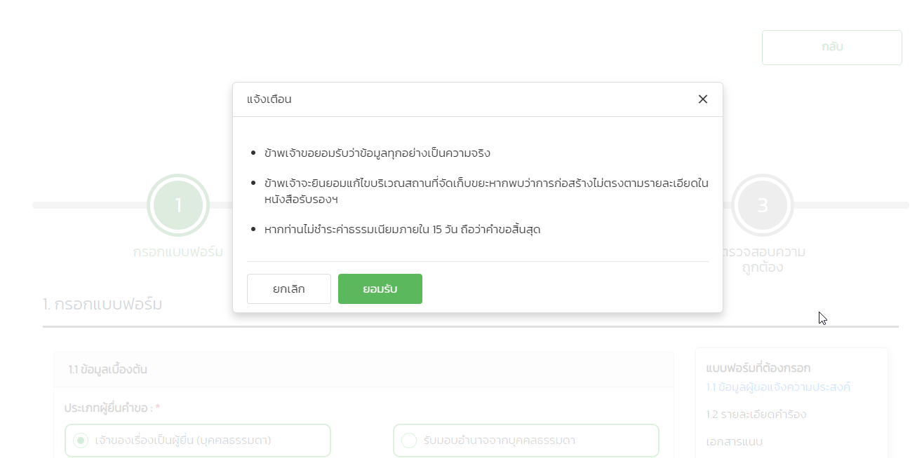
รูปที่ หน้าจอ การให้บริการตัดและขุดต้นไม้ (ต่อ)

เลือกประเภทผู้ยื่นคำขอ

เลือกประเภทผู้ยื่นคำขอ เจ้าของเรื่อง (บุคคลธรรมดา)

เลือกประเภทผู้ยื่นคำขอ ได้รับมอบอำนาจมาจากบุคคลธรรมดา

เลือกประเภทผู้ยื่นคำขอ บริษัทนิติบุคคล
รูปที่ หน้าจอ เลือกประเภทผู้ยื่นคำขอ

กรอกข้อมูลเจ้าของเรื่อง/เจ้าของกิจการ (กรณีบุคคลธรรมดา)

ระบุข้อมูลเจ้าของเรื่อง/เจ้าของกิจการ (กรณีบุคคลธรรมดา)

ระบุข้อมูลที่อยู่ตามทะเบียนบ้าน

กดถัดไป เพื่อดำเนินการขั้นต่อไป

กด บันทึกร่าง เพื่อข้อมูลที่ระบุไว้
รูปที่ หน้าจอ กรอกข้อมูลเจ้าเรื่อง (กรณีบุคคลธรรมดา)

กรอกข้อมูลเจ้าของเรื่อง/เจ้าของกิจการ(กรณีได้รับมอบอำนาจมาจากบุคคลธรรมดา)

ระบุข้อมูลผู้รับมอบอำนาจ (กรณีได้รับมอบอำนาจมาจากบุคคลธรรมดา)

ระบุข้อมูลเจ้าของเรื่อง/เจ้าของกิจการ/เจ้าหน้าอาคาร
รูปที่ หน้าจอ กรอกข้อมูลเจ้าของเรื่อง (กรณีได้รับมอบอำนาจมาจากบุคคลธรรมดา)

กรอกข้อมูลเจ้าของเรื่อง/เจ้าของกิจการ (กรณีนิติบุคคล)

ระบุข้อมูลผู้รับมอบอำนาจ (กรณีนิติบุคคล)

ระบุข้อมูลเจ้าของเรื่อง/เจ้าของกิจการ/เจ้าหน้าอาคาร
รูปที่ หน้าจอ กรอกข้อมูลเจ้าของเรื่อง/เจ้าของกิจการ (กรณีนิติบุคคล)

กรอกข้อมูลผู้อำนาจลงชื่อแทนนิติบุคคล

เลือกแสดงผู้มีอำนาจลงนาม

ระบุข้อมูลผู้มีอำนาจลงนาม

ระบุข้อมูลที่อยู่ตามทะเบียนบ้าน

กดบันทึก เพื่อบันทึกข้อมูล

กด ยกเลิก เพื่อยกเลิกการบันทึกข้อมูล

ในกรณีที่มีผู้มีอำนาจลงนามมากกว่าหนึ่งท่าน ผู้ใช้งานสามารถกดปุ่ม ‘เพิ่มผู้มีอำนาจลงนาม’ เพื่อเพิ่มรายชื่อผู้มีอำนาจลงนามเพิ่มเติมได้
รูปที่ หน้าจอ กรอกข้อมูลผู้อำนาจลงชื่อแทนนิติบุคคล

ข้อมูลรายละเอียดคำร้อง

ระบุชื่อสถานที่/บริเวณ/จุดสังเกตุ

กรณีเลือกใช้ที่อยู่เดียวกับที่อยู่ตามบัตรประชาชน ระบบจะดึงข้อมูลที่อยู่จากบัตรประชาชนมาแสดงโดยอัตโนมัติ

ระบุข้อมูลที่อยู่กรณีไม่ใช้ที่อยู่เดียวกับที่อยู่ตามบัตรประชาชน

ระบุพิกัด
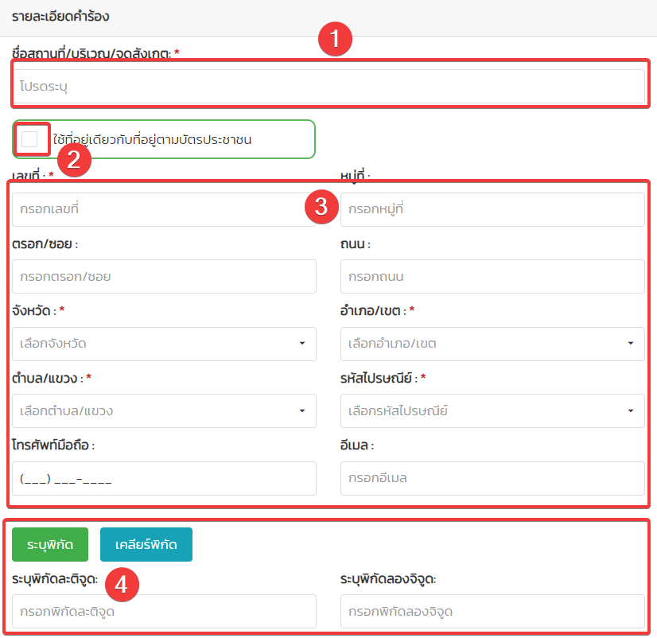
รูปที่ หน้าจอ ข้อมูลรายละเอียดคำร้อง

ข้อมูลรายละเอียดคำร้อง (ต่อ)

ระบุข้อมูลรายละเอียดของเรื่อง
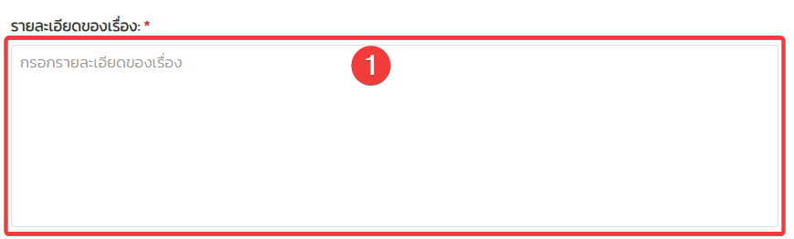
รูปที่ หน้าจอ ข้อมูลรายละเอียดคำร้อง (ต่อ)

ลงลายมือชื่อ / บันทึก

ระบุลายมือชื่อ

สามารถล้างลายมือชื่อได้

กดบันทึก เพื่อบันทึกข้อมูล

กดย้อนกลับ เพื่อย้อนแก้ไข/ตรวจสอบข้อมูล

กดบันทึกฉบับร่าง เพื่อบันทึกฉบับร่างได้

เสร็จสิ้นการยื่นคำขอ
รูปที่ หน้าจอ ลงลายมือชื่อ / บันทึก

การให้บริการเก็บเศษวัสดุ ก่อสร้าง

ขั้นตอนการยื่นคำขอ

เลือก “ขอรับบริการทั่วไป”

เลือก “การทำความสะอาด และการบริการเกี่ยวกับขยะ สิ่งปฏิกูล และต้นไม้”

ไปที่ การให้บริการเก็บเศษวัสดุ ก่อสร้าง
รูปที่ หน้าจอ เลือก “ขอรับบริการทั่วไป”

รูปที่ หน้าจอ เลือก “การทำความสะอาด และการบริการเกี่ยวกับขยะ สิ่งปฏิกูล และต้นไม้”
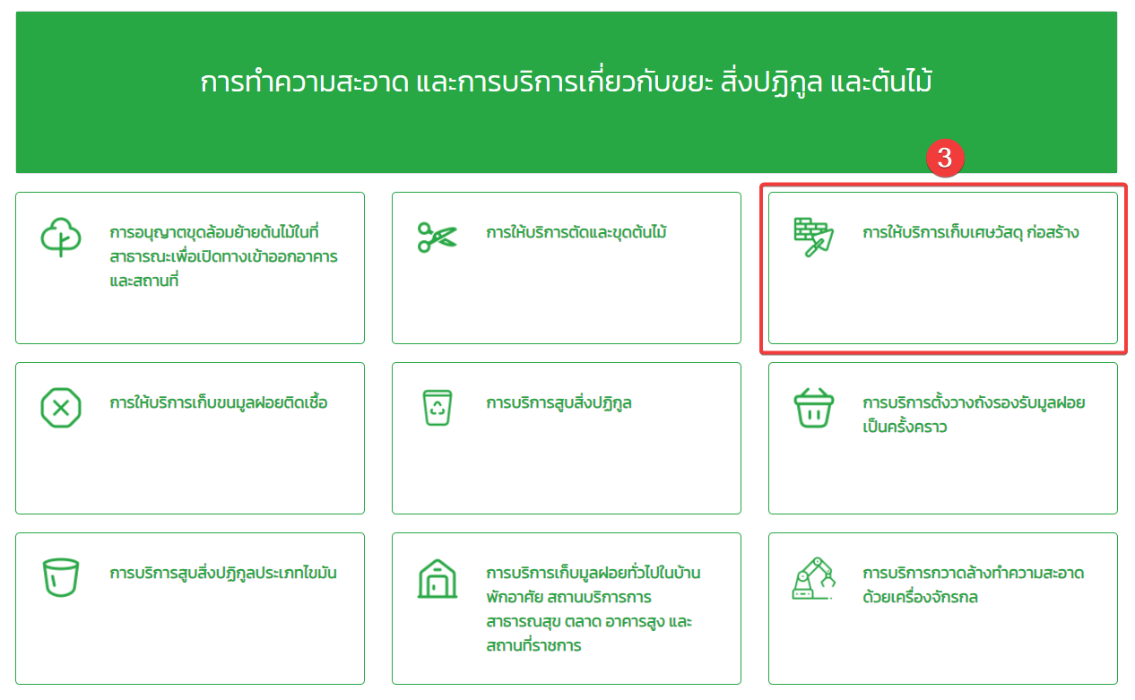
รูปที่ หน้าจอ การให้บริการเก็บเศษวัสดุ ก่อสร้าง

เลือกประเภทผู้ยื่นคำขอ

เลือกประเภทผู้ยื่นคำขอ เจ้าของเรื่อง (บุคคลธรรมดา)

เลือกประเภทผู้ยื่นคำขอ ได้รับมอบอำนาจมาจากบุคคลธรรมดา

เลือกประเภทผู้ยื่นคำขอ บริษัทนิติบุคคล
รูปที่ หน้าจอ เลือกประเภทผู้ยื่นคำขอ

กรอกข้อมูลเจ้าของเรื่อง/เจ้าของกิจการ (กรณีบุคคลธรรมดา)

ระบุข้อมูลเจ้าของเรื่อง/เจ้าของกิจการ (กรณีบุคคลธรรมดา)

ระบุข้อมูลที่อยู่ตามทะเบียนบ้าน

กดถัดไป เพื่อดำเนินการขั้นต่อไป

กด บันทึกร่าง เพื่อข้อมูลที่ระบุไว้
รูปที่ หน้าจอ กรอกข้อมูลเจ้าเรื่อง (กรณีบุคคลธรรมดา)

กรอกข้อมูลเจ้าของเรื่อง/เจ้าของกิจการ(กรณีได้รับมอบอำนาจมาจากบุคคลธรรมดา)

ระบุข้อมูลผู้รับมอบอำนาจ (กรณีได้รับมอบอำนาจมาจากบุคคลธรรมดา)

ระบุข้อมูลเจ้าของเรื่อง/เจ้าของกิจการ/เจ้าหน้าอาคาร
รูปที่ หน้าจอ กรอกข้อมูลเจ้าของเรื่อง (กรณีได้รับมอบอำนาจมาจากบุคคลธรรมดา)

กรอกข้อมูลเจ้าของเรื่อง/เจ้าของกิจการ (กรณีนิติบุคคล)

ระบุข้อมูลผู้รับมอบอำนาจ (กรณีนิติบุคคล)

ระบุข้อมูลเจ้าของเรื่อง/เจ้าของกิจการ/เจ้าหน้าอาคาร
รูปที่ หน้าจอ กรอกข้อมูลเจ้าของเรื่อง/เจ้าของกิจการ (กรณีนิติบุคคล)

กรอกข้อมูลผู้อำนาจลงชื่อแทนนิติบุคคล

เลือกแสดงผู้มีอำนาจลงนาม

ระบุข้อมูลผู้มีอำนาจลงนาม

ระบุข้อมูลที่อยู่ตามทะเบียนบ้าน

กดบันทึก เพื่อบันทึกข้อมูล

กด ยกเลิก เพื่อยกเลิกการบันทึกข้อมูล

ในกรณีที่มีผู้มีอำนาจลงนามมากกว่าหนึ่งท่าน ผู้ใช้งานสามารถกดปุ่ม ‘เพิ่มผู้มีอำนาจลงนาม’ เพื่อเพิ่มรายชื่อผู้มีอำนาจลงนามเพิ่มเติมได้
รูปที่ หน้าจอ กรอกข้อมูลผู้อำนาจลงชื่อแทนนิติบุคคล

ข้อมูลรายละเอียดคำร้อง

ระบุชื่อสถานที่/บริเวณ/จุดสังเกตุ

กรณีเลือกใช้ที่อยู่เดียวกับที่อยู่ตามบัตรประชาชน ระบบจะดึงข้อมูลที่อยู่จากบัตรประชาชนมาแสดงโดยอัตโนมัติ

ระบุข้อมูลที่อยู่กรณีไม่ใช้ที่อยู่เดียวกับที่อยู่ตามบัตรประชาชน

ระบุพิกัด
รูปที่ หน้าจอ ข้อมูลรายละเอียดคำร้อง

ข้อมูลรายละเอียดคำร้อง (ต่อ)

ระบุข้อมูลรายละเอียดของเรื่อง
รูปที่ หน้าจอ ข้อมูลรายละเอียดคำร้อง (ต่อ)

ลงลายมือชื่อ / บันทึก

ระบุลายมือชื่อ

สามารถล้างลายมือชื่อได้

กดบันทึก เพื่อบันทึกข้อมูล

กดย้อนกลับ เพื่อย้อนแก้ไข/ตรวจสอบข้อมูล

กดบันทึกฉบับร่าง เพื่อบันทึกฉบับร่างได้

เสร็จสิ้นการยื่นคำขอ
รูปที่ หน้าจอ ลงลายมือชื่อ / บันทึก

การให้บริการเก็บขนมูลฝอยติดเชื้อ

ขั้นตอนการยื่นคำขอ

เลือก “ขอรับบริการทั่วไป”

เลือก “การทำความสะอาด และการบริการเกี่ยวกับขยะ สิ่งปฏิกูล และต้นไม้”

ไปที่ การให้บริการเก็บขนมูลฝอยติดเชื้อ
รูปที่ หน้าจอ เลือก “ขอรับบริการทั่วไป”

รูปที่ หน้าจอ เลือก “การทำความสะอาด และการบริการเกี่ยวกับขยะ สิ่งปฏิกูล และต้นไม้”

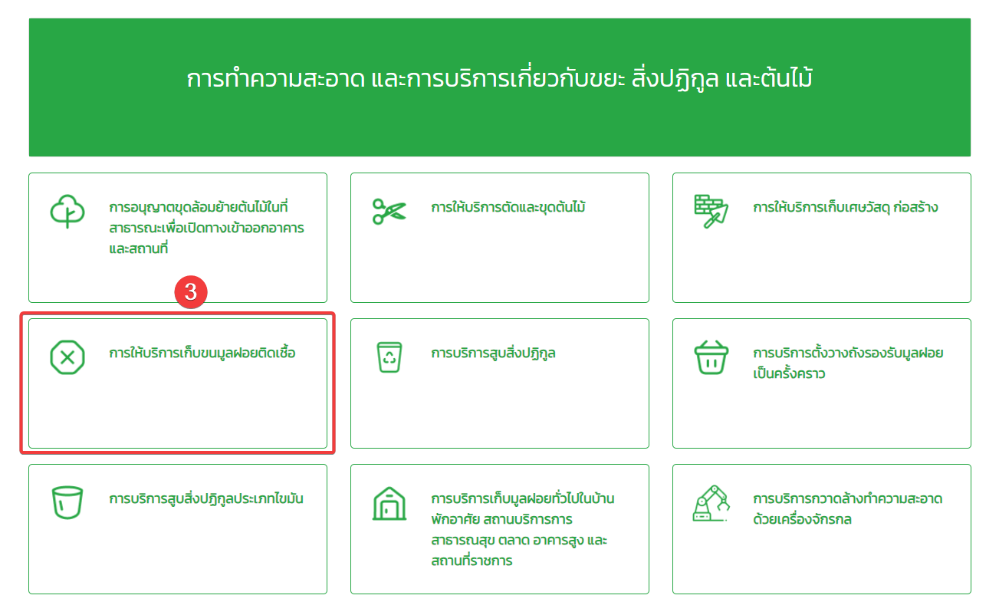
รูปที่ หน้าจอ การให้บริการเก็บขนมูลฝอยติดเชื้อ

เลือกประเภทผู้ยื่นคำขอ

เลือกประเภทผู้ยื่นคำขอ เจ้าของเรื่อง (บุคคลธรรมดา)

เลือกประเภทผู้ยื่นคำขอ ได้รับมอบอำนาจมาจากบุคคลธรรมดา

เลือกประเภทผู้ยื่นคำขอ บริษัทนิติบุคคล
รูปที่ หน้าจอ เลือกประเภทผู้ยื่นคำขอ

กรอกข้อมูลเจ้าของเรื่อง/เจ้าของกิจการ (กรณีบุคคลธรรมดา)

ระบุข้อมูลเจ้าของเรื่อง/เจ้าของกิจการ (กรณีบุคคลธรรมดา)

ระบุข้อมูลที่อยู่ตามทะเบียนบ้าน

กดถัดไป เพื่อดำเนินการขั้นต่อไป

กด บันทึกร่าง เพื่อข้อมูลที่ระบุไว้
รูปที่ หน้าจอ กรอกข้อมูลเจ้าเรื่อง (กรณีบุคคลธรรมดา)

กรอกข้อมูลเจ้าของเรื่อง/เจ้าของกิจการ(กรณีได้รับมอบอำนาจมาจากบุคคลธรรมดา)

ระบุข้อมูลผู้รับมอบอำนาจ (กรณีได้รับมอบอำนาจมาจากบุคคลธรรมดา)

ระบุข้อมูลเจ้าของเรื่อง/เจ้าของกิจการ/เจ้าหน้าอาคาร
รูปที่ หน้าจอ กรอกข้อมูลเจ้าของเรื่อง (กรณีได้รับมอบอำนาจมาจากบุคคลธรรมดา)

กรอกข้อมูลเจ้าของเรื่อง/เจ้าของกิจการ (กรณีนิติบุคคล)

ระบุข้อมูลผู้รับมอบอำนาจ (กรณีนิติบุคคล)

ระบุข้อมูลเจ้าของเรื่อง/เจ้าของกิจการ/เจ้าหน้าอาคาร
รูปที่ หน้าจอ กรอกข้อมูลเจ้าของเรื่อง/เจ้าของกิจการ (กรณีนิติบุคคล)

กรอกข้อมูลผู้อำนาจลงชื่อแทนนิติบุคคล

เลือกแสดงผู้มีอำนาจลงนาม

ระบุข้อมูลผู้มีอำนาจลงนาม

ระบุข้อมูลที่อยู่ตามทะเบียนบ้าน

กดบันทึก เพื่อบันทึกข้อมูล

กด ยกเลิก เพื่อยกเลิกการบันทึกข้อมูล

ในกรณีที่มีผู้มีอำนาจลงนามมากกว่าหนึ่งท่าน ผู้ใช้งานสามารถกดปุ่ม ‘เพิ่มผู้มีอำนาจลงนาม’ เพื่อเพิ่มรายชื่อผู้มีอำนาจลงนามเพิ่มเติมได้
รูปที่ หน้าจอ กรอกข้อมูลผู้อำนาจลงชื่อแทนนิติบุคคล

ข้อมูลความประสงค์

เลือกขอหนังสือรับรอง

ระบุประเภทสถานประกอบการ

ระบุรายละเอียดของเรื่อง
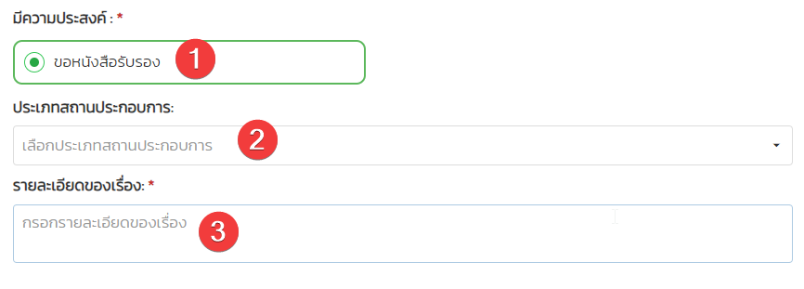
รูปที่ หน้าจอ ข้อมูลความประสงค์

ข้อมูลรายละเอียดสถานที่

ระบุชื่อสถานที่ / ประเภทพื้นที่ / อื่นๆ

กรณีเลือกใช้ที่อยู่เดียวกับที่อยู่ตามบัตรประชาชน ระบบจะดึงข้อมูลที่อยู่จากบัตรประชาชนมาแสดงโดยอัตโนมัติ

ระบุข้อมูลที่อยู่กรณีไม่ใช้ที่อยู่เดียวกับที่อยู่ตามบัตรประชาชน

ระบุพิกัด
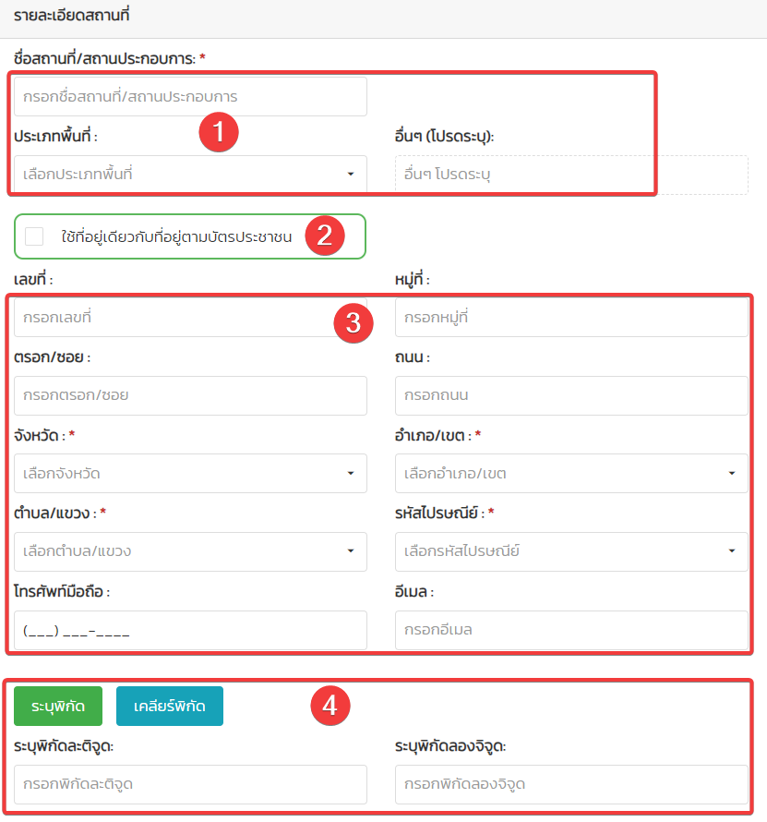
รูปที่ หน้าจอ ข้อมูลรายละเอียดสถานที่

แนบเอกสาร
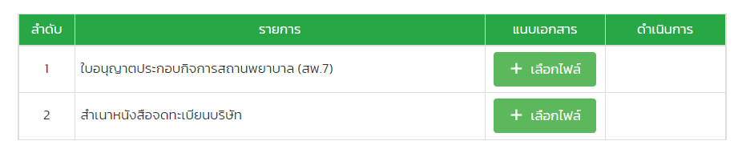
รูปที่ หน้าจอ แนบเอกสาร

ลงลายมือชื่อ / บันทึก

ระบุลายมือชื่อ

สามารถล้างลายมือชื่อได้

กดบันทึก เพื่อบันทึกข้อมูล

กดย้อนกลับ เพื่อย้อนแก้ไข/ตรวจสอบข้อมูล

กดบันทึกฉบับร่าง เพื่อบันทึกฉบับร่างได้

เสร็จสิ้นการยื่นคำขอ
รูปที่ หน้าจอ ลงลายมือชื่อ / บันทึก

การบริการสูบสิ่งปฏิกูล

ขั้นตอนการยื่นคำขอ

เลือก “ขอรับบริการทั่วไป”

เลือก “การทำความสะอาด และการบริการเกี่ยวกับขยะ สิ่งปฏิกูล และต้นไม้”

ไปที่ การบริการสูบสิ่งปฏิกูล
รูปที่ หน้าจอ เลือก “ขอรับบริการทั่วไป”
รูปที่ หน้าจอ เลือก “การทำความสะอาด และการบริการเกี่ยวกับขยะ สิ่งปฏิกูล และต้นไม้”

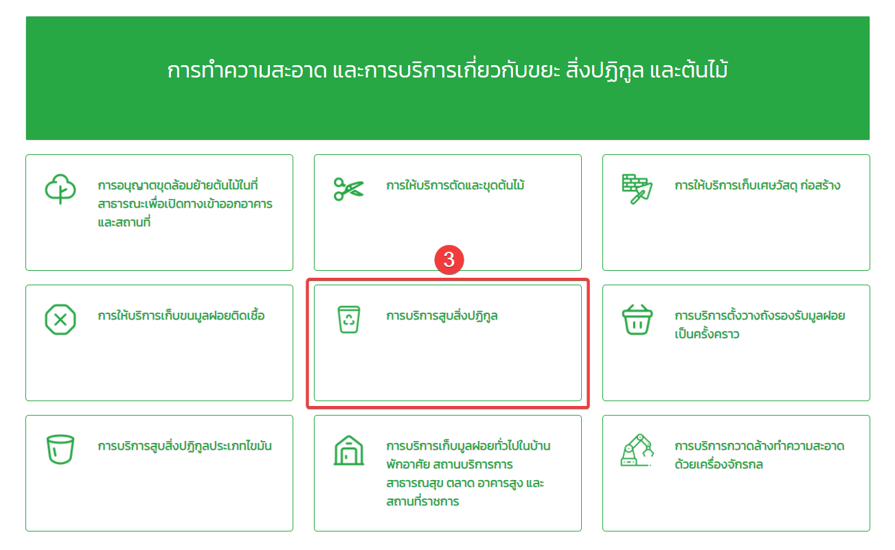
รูปที่ หน้าจอ การบริการสูบสิ่งปฏิกูล

เลือกประเภทผู้ยื่นคำขอ

เลือกประเภทผู้ยื่นคำขอ เจ้าของเรื่อง (บุคคลธรรมดา)

เลือกประเภทผู้ยื่นคำขอ ได้รับมอบอำนาจมาจากบุคคลธรรมดา

เลือกประเภทผู้ยื่นคำขอ บริษัทนิติบุคคล
รูปที่ หน้าจอ เลือกประเภทผู้ยื่นคำขอ

กรอกข้อมูลเจ้าของเรื่อง/เจ้าของกิจการ (กรณีบุคคลธรรมดา)

ระบุข้อมูลเจ้าของเรื่อง/เจ้าของกิจการ (กรณีบุคคลธรรมดา)

ระบุข้อมูลที่อยู่ตามทะเบียนบ้าน

กดถัดไป เพื่อดำเนินการขั้นต่อไป

กด บันทึกร่าง เพื่อข้อมูลที่ระบุไว้
รูปที่ หน้าจอ กรอกข้อมูลเจ้าเรื่อง (กรณีบุคคลธรรมดา)

กรอกข้อมูลเจ้าของเรื่อง/เจ้าของกิจกา(กรณีได้รับมอบอำนาจมาจากบุคคลธรรมดา)

ระบุข้อมูลผู้รับมอบอำนาจ (กรณีได้รับมอบอำนาจมาจากบุคคลธรรมดา)

ระบุข้อมูลเจ้าของเรื่อง/เจ้าของกิจการ/เจ้าหน้าอาคาร
รูปที่ หน้าจอ กรอกข้อมูลเจ้าของเรื่อง (กรณีได้รับมอบอำนาจมาจากบุคคลธรรมดา)

กรอกข้อมูลเจ้าของเรื่อง/เจ้าของกิจการ (กรณีนิติบุคคล)

ระบุข้อมูลผู้รับมอบอำนาจ (กรณีนิติบุคคล)

ระบุข้อมูลเจ้าของเรื่อง/เจ้าของกิจการ/เจ้าหน้าอาคาร
รูปที่ หน้าจอ กรอกข้อมูลเจ้าของเรื่อง/เจ้าของกิจการ (กรณีนิติบุคคล)

กรอกข้อมูลผู้อำนาจลงชื่อแทนนิติบุคคล

เลือกแสดงผู้มีอำนาจลงนาม

ระบุข้อมูลผู้มีอำนาจลงนาม

ระบุข้อมูลที่อยู่ตามทะเบียนบ้าน

กดบันทึก เพื่อบันทึกข้อมูล

กด ยกเลิก เพื่อยกเลิกการบันทึกข้อมูล

ในกรณีที่มีผู้มีอำนาจลงนามมากกว่าหนึ่งท่าน ผู้ใช้งานสามารถกดปุ่ม ‘เพิ่มผู้มีอำนาจลงนาม’ เพื่อเพิ่มรายชื่อผู้มีอำนาจลงนามเพิ่มเติมได้
รูปที่ หน้าจอ กรอกข้อมูลผู้อำนาจลงชื่อแทนนิติบุคคล

ข้อมูลรายละเอียดคำร้อง

ระบุชื่อสถานที่/บริเวณ/จุดสังเกตุ

กรณีเลือกใช้ที่อยู่เดียวกับที่อยู่ตามบัตรประชาชน ระบบจะดึงข้อมูลที่อยู่จากบัตรประชาชนมาแสดงโดยอัตโนมัติ

ระบุข้อมูลที่อยู่กรณีไม่ใช้ที่อยู่เดียวกับที่อยู่ตามบัตรประชาชน

ระบุพิกัด
รูปที่ หน้าจอ ข้อมูลรายละเอียดคำร้อง

ข้อมูลรายละเอียดคำร้อง (ต่อ)

ระบุข้อมูลรายละเอียดของเรื่อง
รูปที่ หน้าจอ ข้อมูลรายละเอียดคำร้อง (ต่อ)

ลงลายมือชื่อ / บันทึก

ระบุลายมือชื่อ

สามารถล้างลายมือชื่อได้

กดบันทึก เพื่อบันทึกข้อมูล

กดย้อนกลับ เพื่อย้อนแก้ไข/ตรวจสอบข้อมูล

กดบันทึกฉบับร่าง เพื่อบันทึกฉบับร่างได้

เสร็จสิ้นการยื่นคำขอ
รูปที่ หน้าจอ ลงลายมือชื่อ / บันทึก

การบริการตั้งวางถังรองรับมูลฝอยเป็นครั้งคราว

ขั้นตอนการยื่นคำขอ

เลือก “ขอรับบริการทั่วไป”

เลือก “การทำความสะอาด และการบริการเกี่ยวกับขยะ สิ่งปฏิกูล และต้นไม้”

เลือก “การบริการตั้งวางถังรองรับมูลฝอยเป็นครั้งคราว”
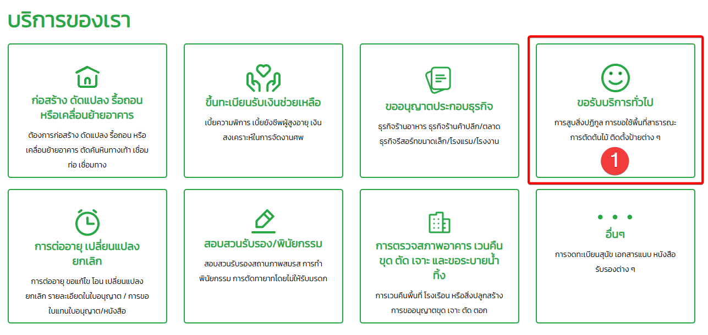
รูปที่ หน้าจอ เลือก “ขอรับบริการทั่วไป”
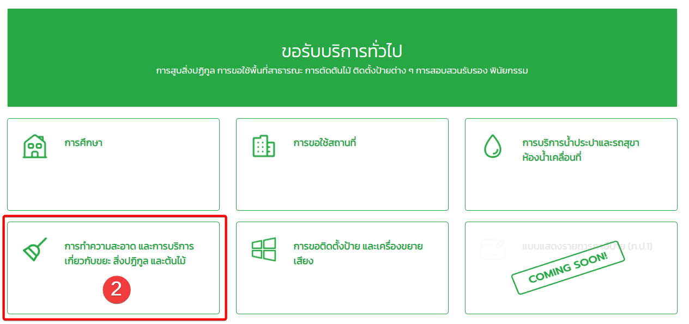
รูปที่ หน้าจอ เลือก “การทำความสะอาด และการบริการเกี่ยวกับขยะ สิ่งปฏิกูล และต้นไม้”
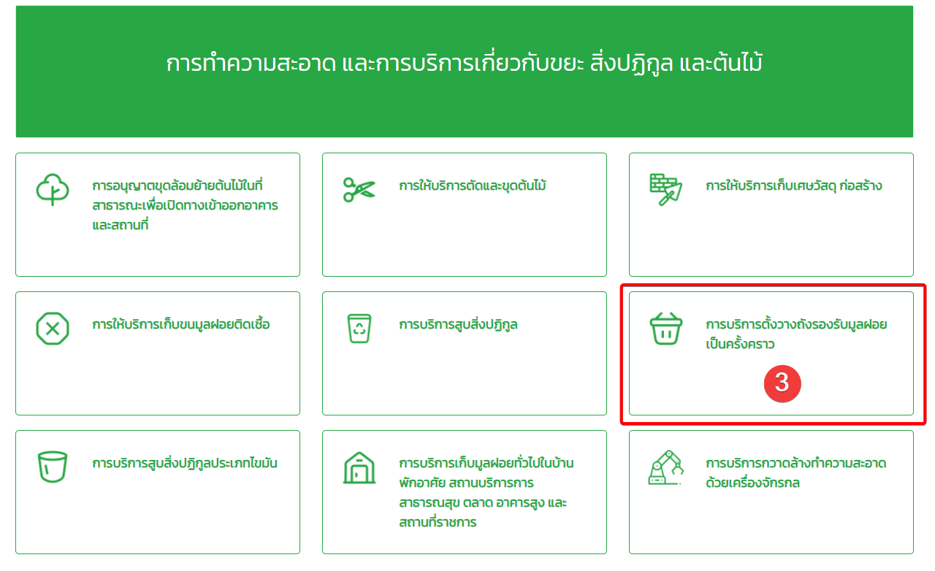
รูปที่ หน้าจอ การบริการตั้งวางถังรองรับมูลฝอยเป็นครั้งคราว

ข้อมูลเจ้าของเรื่อง/เจ้าของกิจการ (กรณีบุคคลธรรมดา)

ระบุข้อมูลเจ้าของเรื่อง/เจ้าของกิจการ/เจ้าของอาคาร (กรณีบุคคลธรรมดา)

ระบุข้อมูลที่อยู่ตามทะเบียนบ้าน

กดถัดไปเพื่อดำเนินการต่อ

กดบันทึกฉบับร่าง เพื่อบันทึกข้อมูลไว้ดำเนินการภายหลัง
รูปที่ หน้าจอ ข้อมูลเจ้าของเรื่อง (กรณีบุคคลธรรมดา)

ข้อมูลเจ้าของเรื่อง/เจ้าของกิจการ(กรณีได้รับมอบอำนาจมาจากบุคคลธรรมดา)

ระบุข้อมูลผู้รับมอบอำนาจ (กรณีได้รับมอบอำนาจมาจากบุคคลธรรมดา)

ระบุข้อมูลเจ้าของเรื่อง/เจ้าของกิจการ/เจ้าของอาคาร
รูปที่ หน้าจอ ข้อมูลเจ้าของเรื่อง (กรณีได้รับมอบอำนาจมาจากบุคคลธรรมดา)

ข้อมูลเจ้าของเรื่อง/เจ้าของกิจการ (กรณีนิติบุคคล)

ระบุข้อมูลผู้รับมอบอำนาจ (กรณีนิติบุคคล)

ระบุข้อมูลเจ้าของเรื่อง/เจ้าของกิจการ/เจ้าของอาคาร
รูปที่ หน้าจอ ข้อมูลเจ้าของเรื่อง/เจ้าของกิจการ (กรณีนิติบุคคล)

ข้อมูลผู้อำนาจลงชื่อแทนนิติบุคคล

ทำเครื่องหมายที่ช่องเพื่อแสดงผู้มีอำนาจลงนาม

ระบุข้อมูลผู้มีอำนาจลงนาม

ระบุข้อมูลที่อยู่ตามทะเบียนบ้าน

กดบันทึก เพื่อบันทึกข้อมูล

กด ยกเลิก เพื่อยกเลิกการบันทึกข้อมูล

ในกรณีที่มีผู้มีอำนาจลงนามมากกว่าหนึ่งท่าน ผู้ใช้งานสามารถกดปุ่ม ‘เพิ่มผู้มีอำนาจลงนาม’ เพื่อเพิ่มรายชื่อผู้มีอำนาจลงนามเพิ่มเติมได้
รูปที่ หน้าจอ ข้อมูลผู้อำนาจลงชื่อแทนนิติบุคคล

รายละเอียดคำร้อง

กรอกชื่อสถานที่/บริเวณ/จุดสังเกต:

กรอกที่อยู่สถานที่ หรือทำเครื่องหมายที่ช่องเพื่อใช้ที่อยู่เดียวกับที่อยู่ตามบัตรประชาชน

กดระบุพิกัด เพื่อเลือกพิกัดในแผนที่

3.1) พิมพ์ชื่อสถานที่ในช่องค้นหาสถานที่

3.2) กดปุ่มค้นหา เพื่อค้นหาสถานที่

3.3) เลือกสถานที่

3.4) กดปุ่มยืนยันพิกัด เพื่อเลือกสถานที่

กดเคลียร์พิกัด เมื่อต้องการลบพิกัดละติจูด, ลองจิจูดที่ระบุไว้

กรอกรายละเอียดของเรื่อง

กดบันทึกฉบับร่าง เพื่อบันทึกข้อมูลไว้ดำเนินการภายหลัง

กดย้อนกลับเพื่อกลับไปหน้าที่แล้ว

กดถัดไปเพื่อดำเนินการต่อ
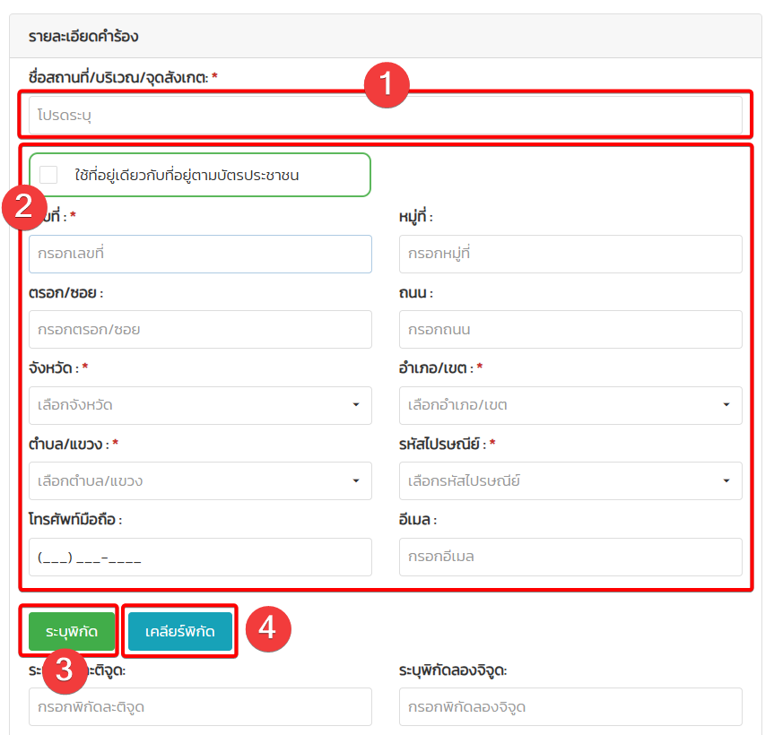
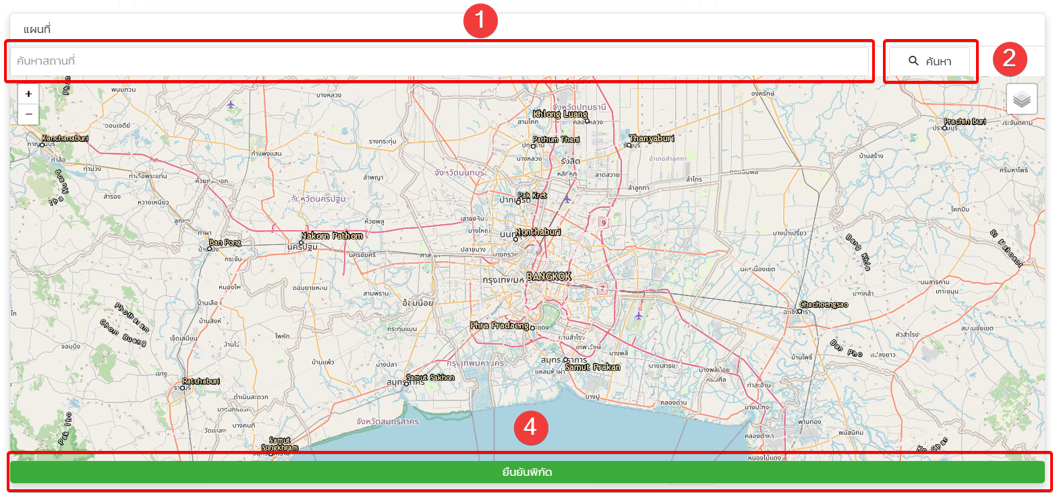
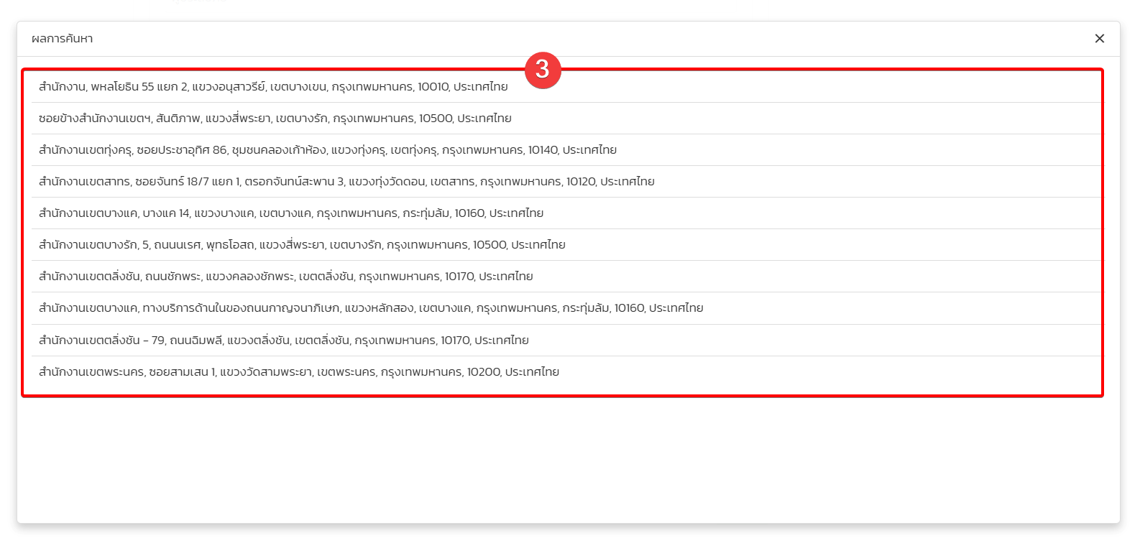
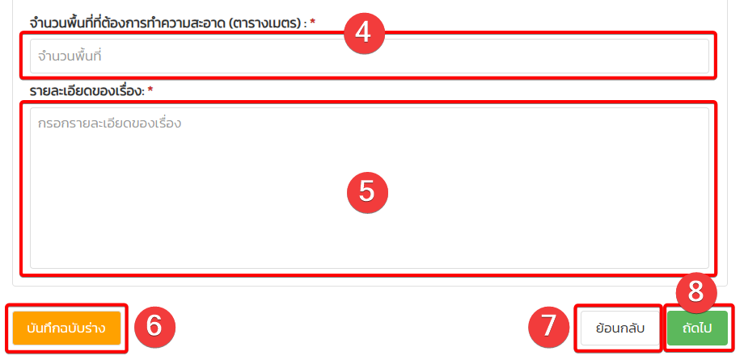
รูปที่ หน้าจอ รายละเอียดคำร้อง

ลงลายมือชื่อ / บันทึกข้อมูล

ระบุลายมือชื่อ

สามารถล้างลายมือชื่อได้

กดบันทึก เพื่อบันทึกข้อมูล

กดย้อนกลับ เพื่อย้อนแก้ไข/ตรวจสอบข้อมูล

กดบันทึกฉบับร่าง เพื่อบันทึกข้อมูลไว้ดำเนินการภายหลัง

เสร็จสิ้นการยื่นคำขอ
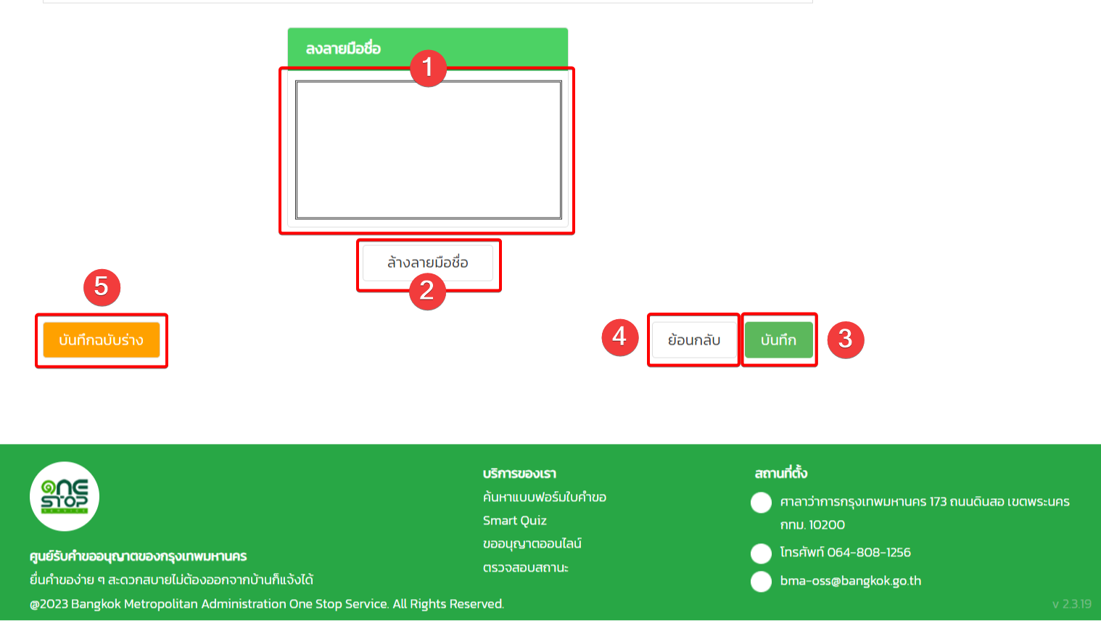
รูปที่ หน้าจอ ลงลายมือชื่อ / บันทึกข้อมูล

การบริการสูบสิ่งปฏิกูลประเภทไขมัน

ขั้นตอนการยื่นคำขอ

เลือก “ขอรับบริการทั่วไป”

เลือก “การทำความสะอาด และการบริการเกี่ยวกับขยะ สิ่งปฏิกูล และต้นไม้”

ไปที่ การบริการสูบสิ่งปฏิกูลประเภทไขมัน
รูปที่ หน้าจอ เลือก “ขอรับบริการทั่วไป”

รูปที่ หน้าจอ เลือก “การทำความสะอาด และการบริการเกี่ยวกับขยะ สิ่งปฏิกูล และต้นไม้”

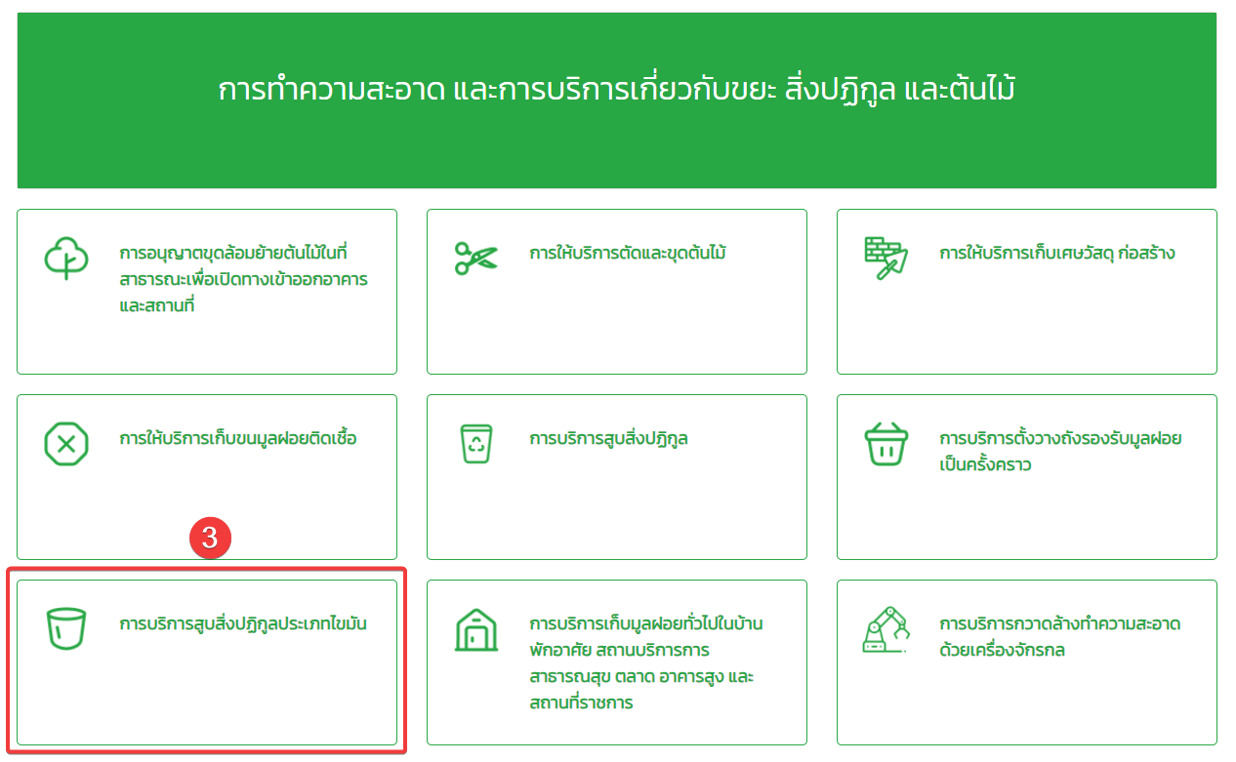
รูปที่ หน้าจอ การบริการสูบสิ่งปฏิกูลประเภทไขมัน

เลือกประเภทผู้ยื่นคำขอ

เลือกประเภทผู้ยื่นคำขอ เจ้าของเรื่อง (บุคคลธรรมดา)

เลือกประเภทผู้ยื่นคำขอ ได้รับมอบอำนาจมาจากบุคคลธรรมดา

เลือกประเภทผู้ยื่นคำขอ บริษัทนิติบุคคล
รูปที่ หน้าจอ เลือกประเภทผู้ยื่นคำขอ

กรอกข้อมูลเจ้าของเรื่อง/เจ้าของกิจการ (กรณีบุคคลธรรมดา)

ระบุข้อมูลเจ้าของเรื่อง/เจ้าของกิจการ (กรณีบุคคลธรรมดา)

ระบุข้อมูลที่อยู่ตามทะเบียนบ้าน

กดถัดไป เพื่อดำเนินการขั้นต่อไป

กด บันทึกร่าง เพื่อข้อมูลที่ระบุไว้
รูปที่ หน้าจอ กรอกข้อมูลเจ้าเรื่อง (กรณีบุคคลธรรมดา)

กรอกข้อมูลเจ้าของเรื่อง/เจ้าของกิจการ(กรณีได้รับมอบอำนาจมาจากบุคคลธรรมดา)

ระบุข้อมูลผู้รับมอบอำนาจ (กรณีได้รับมอบอำนาจมาจากบุคคลธรรมดา)

ระบุข้อมูลเจ้าของเรื่อง/เจ้าของกิจการ/เจ้าหน้าอาคาร
รูปที่ หน้าจอ กรอกข้อมูลเจ้าของเรื่อง (กรณีได้รับมอบอำนาจมาจากบุคคลธรรมดา)

กรอกข้อมูลเจ้าของเรื่อง/เจ้าของกิจการ (กรณีนิติบุคคล)

ระบุข้อมูลผู้รับมอบอำนาจ (กรณีนิติบุคคล)

ระบุข้อมูลเจ้าของเรื่อง/เจ้าของกิจการ/เจ้าหน้าอาคาร
รูปที่ หน้าจอ กรอกข้อมูลเจ้าของเรื่อง/เจ้าของกิจการ (กรณีนิติบุคคล)

กรอกข้อมูลผู้อำนาจลงชื่อแทนนิติบุคคล

เลือกแสดงผู้มีอำนาจลงนาม

ระบุข้อมูลผู้มีอำนาจลงนาม

ระบุข้อมูลที่อยู่ตามทะเบียนบ้าน

กดบันทึก เพื่อบันทึกข้อมูล

กด ยกเลิก เพื่อยกเลิกการบันทึกข้อมูล

ในกรณีที่มีผู้มีอำนาจลงนามมากกว่าหนึ่งท่าน ผู้ใช้งานสามารถกดปุ่ม ‘เพิ่มผู้มีอำนาจลงนาม’ เพื่อเพิ่มรายชื่อผู้มีอำนาจลงนามเพิ่มเติมได้
รูปที่ หน้าจอ กรอกข้อมูลผู้อำนาจลงชื่อแทนนิติบุคคล

ข้อมูลรายละเอียดคำร้อง

ระบุชื่อสถานที่/บริเวณ/จุดสังเกตุ

กรณีเลือกใช้ที่อยู่เดียวกับที่อยู่ตามบัตรประชาชน ระบบจะดึงข้อมูลที่อยู่จากบัตรประชาชนมาแสดงโดยอัตโนมัติ

ระบุข้อมูลที่อยู่กรณีไม่ใช้ที่อยู่เดียวกับที่อยู่ตามบัตรประชาชน

ระบุพิกัด
รูปที่ หน้าจอ ข้อมูลรายละเอียดคำร้อง

ข้อมูลรายละเอียดคำร้อง (ต่อ)

ระบุข้อมูลรายละเอียดของเรื่อง
รูปที่ หน้าจอ ข้อมูลรายละเอียดคำร้อง (ต่อ)

ลงลายมือชื่อ / บันทึก

ระบุลายมือชื่อ

สามารถล้างลายมือชื่อได้

กดบันทึก เพื่อบันทึกข้อมูล

กดย้อนกลับ เพื่อย้อนแก้ไข/ตรวจสอบข้อมูล

กดบันทึกฉบับร่าง เพื่อบันทึกฉบับร่างได้

เสร็จสิ้นการยื่นคำขอ
รูปที่ หน้าจอ ลงลายมือชื่อ / บันทึก

การบริการเก็บมูลฝอยทั่วไปในบ้านพักอาศัย สถานบริการการสาธารณสุข ตลาด อาคารสูง และสถานที่ราชการ

ขั้นตอนการยื่นคำขอ

เลือก “ขอรับบริการทั่วไป”

เลือก “การทำความสะอาด และการบริการเกี่ยวกับขยะ สิ่งปฏิกูล และต้นไม้”

เลือก “การบริการเก็บมูลฝอยทั่วไปในบ้านพักอาศัย สถานบริการการสาธารณสุข ตลาด อาคารสูง และสถานที่ราชการ”
รูปที่ หน้าจอ เลือก “ขอรับบริการทั่วไป”

รูปที่ หน้าจอ เลือก “การทำความสะอาด และการบริการเกี่ยวกับขยะ สิ่งปฏิกูล และต้นไม้”
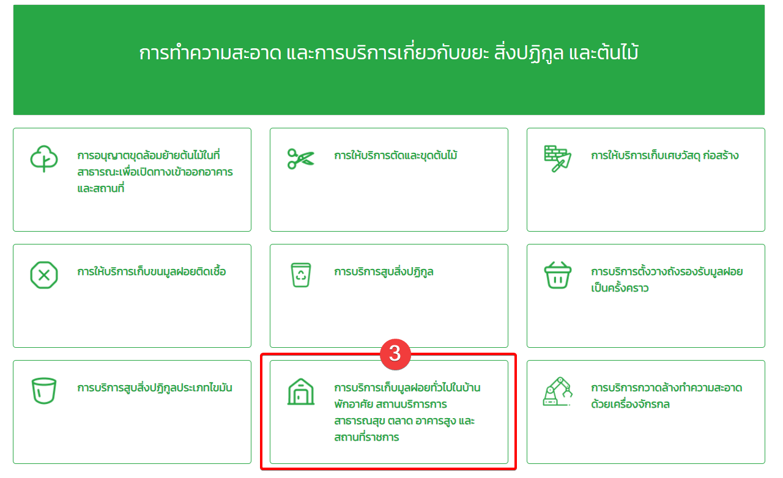
รูปที่ หน้าจอ การบริการเก็บมูลฝอยทั่วไปในบ้านพักอาศัย สถานบริการการสาธารณสุข ตลาด อาคารสูง และสถานที่ราชการ

ข้อมูลเจ้าของเรื่อง/เจ้าของกิจการ (กรณีบุคคลธรรมดา)

ระบุข้อมูลเจ้าของเรื่อง/เจ้าของกิจการ/เจ้าของอาคาร (กรณีบุคคลธรรมดา)

ระบุข้อมูลที่อยู่ตามทะเบียนบ้าน

กดถัดไปเพื่อดำเนินการต่อ

กดบันทึกฉบับร่าง เพื่อบันทึกข้อมูลไว้ดำเนินการภายหลัง
รูปที่ หน้าจอ ข้อมูลเจ้าของเรื่อง (กรณีบุคคลธรรมดา)

ข้อมูลเจ้าของเรื่อง/เจ้าของกิจการ(กรณีได้รับมอบอำนาจมาจากบุคคลธรรมดา)

ระบุข้อมูลผู้รับมอบอำนาจ (กรณีได้รับมอบอำนาจมาจากบุคคลธรรมดา)

ระบุข้อมูลเจ้าของเรื่อง/เจ้าของกิจการ/เจ้าของอาคาร
รูปที่ หน้าจอ ข้อมูลเจ้าของเรื่อง (กรณีได้รับมอบอำนาจมาจากบุคคลธรรมดา)

ข้อมูลเจ้าของเรื่อง/เจ้าของกิจการ (กรณีนิติบุคคล)

ระบุข้อมูลผู้รับมอบอำนาจ (กรณีนิติบุคคล)

ระบุข้อมูลเจ้าของเรื่อง/เจ้าของกิจการ/เจ้าของอาคาร
รูปที่ หน้าจอ ข้อมูลเจ้าของเรื่อง/เจ้าของกิจการ (กรณีนิติบุคคล)

ข้อมูลผู้อำนาจลงชื่อแทนนิติบุคคล

เลือกแสดงผู้มีอำนาจลงนาม

ระบุข้อมูลผู้มีอำนาจลงนาม

ระบุข้อมูลที่อยู่ตามทะเบียนบ้าน

กดบันทึก เพื่อบันทึกข้อมูล

กด ยกเลิก เพื่อยกเลิกการบันทึกข้อมูล

ในกรณีที่มีผู้มีอำนาจลงนามมากกว่าหนึ่งท่าน ผู้ใช้งานสามารถกดปุ่ม ‘เพิ่มผู้มีอำนาจลงนาม’ เพื่อเพิ่มรายชื่อผู้มีอำนาจลงนามเพิ่มเติมได้
รูปที่ หน้าจอ ข้อมูลผู้อำนาจลงชื่อแทนนิติบุคคล

รายละเอียดคำร้อง

กรอกชื่อสถานที่/บริเวณ/จุดสังเกต:

กรอกที่อยู่สถานที่ หรือทำเครื่องหมายที่ช่องเพื่อใช้ที่อยู่เดียวกับที่อยู่ตามบัตรประชาชน

กดระบุพิกัด เพื่อเลือกพิกัดในแผนที่

3.1) พิมพ์ชื่อสถานที่ในช่องค้นหาสถานที่

3.2) กดปุ่มค้นหา เพื่อค้นหาสถานที่

3.3) เลือกสถานที่

3.4) กดปุ่มยืนยันพิกัด เพื่อเลือกสถานที่

กดเคลียร์พิกัด เมื่อต้องการลบพิกัดละติจูด, ลองจิจูดที่ระบุไว้

กรอกรายละเอียดของเรื่อง

กดบันทึกฉบับร่าง เพื่อบันทึกข้อมูลไว้ดำเนินการภายหลัง

กดย้อนกลับเพื่อกลับไปหน้าที่แล้ว

กดถัดไปเพื่อดำเนินการต่อ
รูปที่ หน้าจอ รายละเอียดคำร้อง

ลงลายมือชื่อ / บันทึกข้อมูล

ระบุลายมือชื่อ

สามารถล้างลายมือชื่อได้

กดบันทึก เพื่อบันทึกข้อมูล

กดย้อนกลับ เพื่อย้อนแก้ไข/ตรวจสอบข้อมูล

กดบันทึกฉบับร่าง เพื่อบันทึกข้อมูลไว้ดำเนินการภายหลัง

เสร็จสิ้นการยื่นคำขอ
รูปที่ หน้าจอ ลงลายมือชื่อ / บันทึกข้อมูล

การบริการกวาดล้างทําความสะอาดด้วยเครื่องจักรกล

ขั้นตอนการยื่นคำขอ

เลือก “ขอรับบริการทั่วไป”

เลือก “การทำความสะอาด และการบริการเกี่ยวกับขยะ สิ่งปฏิกูล และต้นไม้”

เลือก “การบริการกวาดล้างทําความสะอาดด้วยเครื่องจักรกล”
รูปที่ หน้าจอ เลือก “ขอรับบริการทั่วไป”
รูปที่ หน้าจอ เลือก “การทำความสะอาด และการบริการเกี่ยวกับขยะ สิ่งปฏิกูล และต้นไม้”
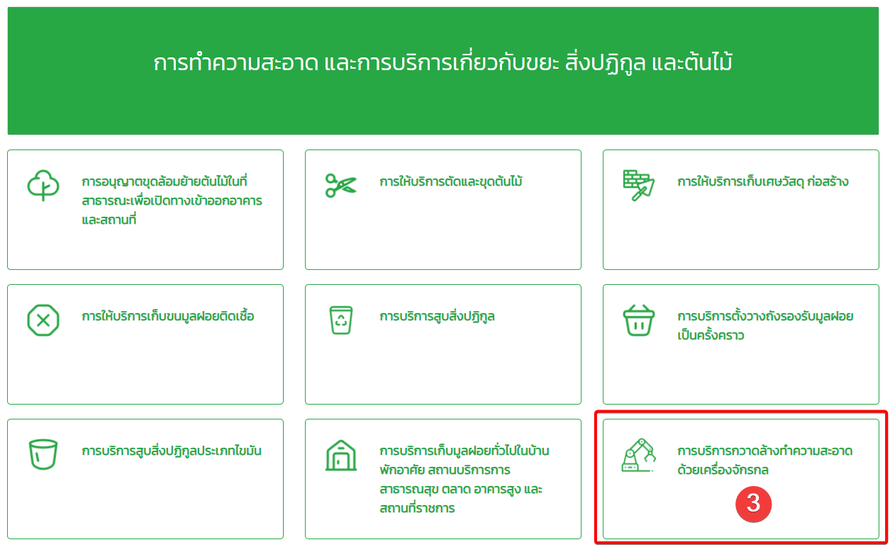
รูปที่ หน้าจอ การบริการกวาดล้างทําความสะอาดด้วยเครื่องจักรกล

ข้อมูลเจ้าของเรื่อง/เจ้าของกิจการ (กรณีบุคคลธรรมดา)

ระบุข้อมูลเจ้าของเรื่อง/เจ้าของกิจการ/เจ้าของอาคาร (กรณีบุคคลธรรมดา)

ระบุข้อมูลที่อยู่ตามทะเบียนบ้าน

กดถัดไปเพื่อดำเนินการต่อ

กดบันทึกฉบับร่าง เพื่อบันทึกข้อมูลไว้ดำเนินการภายหลัง
รูปที่ หน้าจอ ข้อมูลเจ้าของเรื่อง (กรณีบุคคลธรรมดา)

ข้อมูลเจ้าของเรื่อง/เจ้าของกิจการ(กรณีได้รับมอบอำนาจมาจากบุคคลธรรมดา)

ระบุข้อมูลผู้รับมอบอำนาจ (กรณีได้รับมอบอำนาจมาจากบุคคลธรรมดา)

ระบุข้อมูลเจ้าของเรื่อง/เจ้าของกิจการ/เจ้าของอาคาร
รูปที่ หน้าจอ ข้อมูลเจ้าของเรื่อง (กรณีได้รับมอบอำนาจมาจากบุคคลธรรมดา)

ข้อมูลเจ้าของเรื่อง/เจ้าของกิจการ (กรณีนิติบุคคล)

ระบุข้อมูลผู้รับมอบอำนาจ (กรณีนิติบุคคล)

ระบุข้อมูลเจ้าของเรื่อง/เจ้าของกิจการ/เจ้าของอาคาร
รูปที่ หน้าจอ ข้อมูลเจ้าของเรื่อง/เจ้าของกิจการ (กรณีนิติบุคคล)

ข้อมูลผู้อำนาจลงชื่อแทนนิติบุคคล

เลือกแสดงผู้มีอำนาจลงนาม

ระบุข้อมูลผู้มีอำนาจลงนาม

ระบุข้อมูลที่อยู่ตามทะเบียนบ้าน

กดบันทึก เพื่อบันทึกข้อมูล

กด ยกเลิก เพื่อยกเลิกการบันทึกข้อมูล

ในกรณีที่มีผู้มีอำนาจลงนามมากกว่าหนึ่งท่าน ผู้ใช้งานสามารถกดปุ่ม ‘เพิ่มผู้มีอำนาจลงนาม’ เพื่อเพิ่มรายชื่อผู้มีอำนาจลงนามเพิ่มเติมได้
รูปที่ หน้าจอ ข้อมูลผู้อำนาจลงชื่อแทนนิติบุคคล

รายละเอียดสถานที่

กรอกรายละเอียดสถานที่ หรือทำเครื่องหมายที่ช่องเพื่อใช้ที่อยู่เดียวกับที่อยู่ตามบัตรประชาชน

กดระบุพิกัด เพื่อเลือกพิกัดในแผนที่

2.1) พิมพ์ชื่อสถานที่ในช่องค้นหาสถานที่

2.2) กดปุ่มค้นหา เพื่อค้นหาสถานที่

2.3) เลือกสถานที่

2.4) กดปุ่มยืนยันพิกัด เพื่อเลือกสถานที่

กดเคลียร์พิกัด เมื่อต้องการลบพิกัดละติจูด, ลองจิจูดที่ระบุไว้

กรอก จํานวนพื้นที่ที่ต้องการทําความสะอาด (ตารางเมตร)

กรอกรายละเอียดของเรื่อง

กดบันทึกฉบับร่าง เพื่อบันทึกข้อมูลไว้ดำเนินการภายหลัง

กดย้อนกลับเพื่อกลับไปหน้าที่แล้ว

กดถัดไปเพื่อดำเนินการต่อ
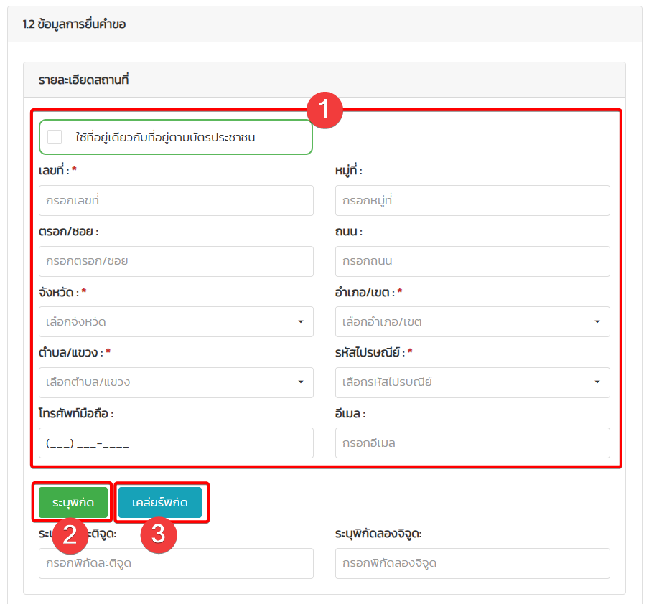
รูปที่ หน้าจอ รายละเอียดสถานที่

ลงลายมือชื่อ / บันทึกข้อมูล

ระบุลายมือชื่อ

สามารถล้างลายมือชื่อได้

กดบันทึก เพื่อบันทึกข้อมูล

กดย้อนกลับ เพื่อย้อนแก้ไข/ตรวจสอบข้อมูล

กดบันทึกฉบับร่าง เพื่อบันทึกข้อมูลไว้ดำเนินการภายหลัง

เสร็จสิ้นการยื่นคำขอ
รูปที่ หน้าจอ ลงลายมือชื่อ / บันทึกข้อมูล

